### ОГЛАВЛЕНИЕ

### Введение……………………………………………………………………….…3

### Глава 1. Моря России как крупные природные комплексы……………….….5

Глава 2. Характеристика степени загрязнения морских вод России

2.1. Источники загрязнения морских вод………………………………….…14

2.2. Практическая оценка загрязнения морских бассейнов………………….21

2.3. Анализ степени загрязнения морей России………...…………………....22

Глава 3. Экологические последствия загрязнения морей России. Охрана морских вод

3.1. Экологические последствия загрязнения морей……………….….….….45

3.2. Охрана морских вод от загрязнения

3.2.1. Самоочищение морей и океанов…………………………….…..….…...49

3.2.2. Охрана морей и океанов……………………………………………...….51

3.2.3. Охрана морских прибрежных вод ………………………………….…...56

3.2.4. Контроль за состоянием морских вод России…………………….….…58

Заключение………………………………………………………………………62

Список использованных источников………………………………..…..……..64

Список приложений……………………………………………………………..66

**Введение**

Обширные пространства России омываются рядом различных по природным условиям морей, расположенных в основном по периферии российской территории. Вместе с природными особенностями хозяйственная деятельность на морских и прибрежных пространствах формирует экологическое состояние моря, то есть реальные во времени и в пространстве экологические условия. Они непостоянны во времени и в пространстве, что обуславливает изменчивость экологического состояния моря.

Темой моей дипломной работы является экологическое состояние морей России. Последние десятилетия знаменуются усилением антропогенных воздействий на морские экосистемы в результате загрязнения морей и океанов. Распространение многих загрязняющих веществ приобрело локальный, региональный и даже глобальный масштабы. Поэтому загрязнение морей и их биоты стало важнейшей проблемой страны, а необходимость охраны морской среды от загрязнений диктуется требованиями рационального использования природных ресурсов. Никто не будет оспаривать целесообразность охраны морей и развитой в нем жизни от вреда, который могут нанести выбросы отходов. В силу этого, выбранная тема работы является в настоящее время очень актуальной.

Цель работы заключается в комплексной характеристике экологического состояния морских вод России. Главными задачами являются:

1. Рассмотрение морей России как крупных природных комплексов, выделение их основных свойств;
2. Определение основных загрязняющих морские воды веществ и источников их попадания в акваторию морей;
3. Анализ современного экологического состояния морей России (бассейнов Атлантического, Северного Ледовитого и Тихого океанов, а также Каспийского моря-озера);
4. Оценка экологических последствий загрязнения морских вод, выяснение основных мер по охране и способов контроля загрязнения морей.

Структура дипломной работы соответствует поставленным задачам. Материал изложен в трех основных главах.

Первая глава дает представление о морях, омывающих берега России, как о крупных природных комплексах.

Во второй главе находит отражение анализ современного экологического состояния морей России (а также характеристика основных загрязняющих веществ и источников их поступления в морские воды).

Третья глава посвящена экологическим последствиям загрязнения морей, а также проблеме охраны морей от загрязнения.

При подготовке дипломной работы были использованы различные источники информации – литературные, периодическая печать, статистические данные, картографические материалы, ресурсы глобальной информационной сети Интернет (в тексте имеются ссылки).

### Глава 1. Моря России как крупные природные комплексы

Территорию нашей страны омывает тринадцать морей: 12 морей мирового океана и Каспийское море, относящееся к внутреннему бессточному бассейну (рис.1). Эти моря очень разнообразны и по природным условиям, и по природным ресурсам, и по степени их изученности и освоенности.

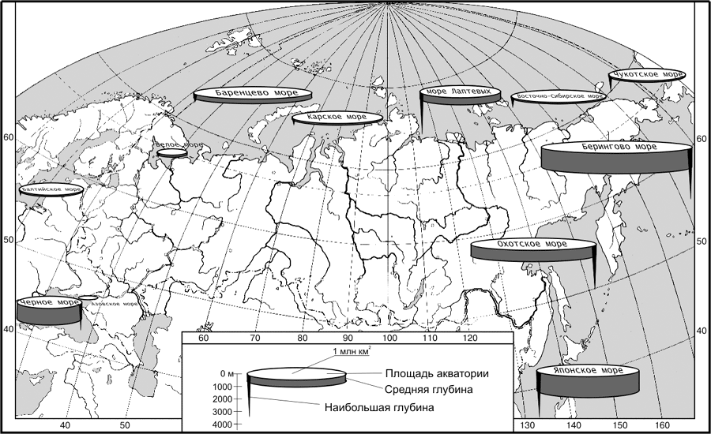

Рисунок 1. Моря России

Общая площадь территориальных вод и исключительной экономической зоны России составляет около 7 миллионов квадратных километров.

Площадь континентального шельфа, находящегося под юрисдикцией Российской Федерации - около 5 миллионов квадратных километров, что составляет около 1/5 площади шельфа Мирового океана.

Дальневосточный морской заповедник – единственный заповедник в России, основанный в 1978г. как исключительно морской[8]. Кроме него морская природа охраняется еще в 8 заповедниках и 2 заказниках Дальнего Востока, 2 арктических заповедниках, 2 заповедниках и 1 заказнике на Баренцевом и Белом морях и 2 заповедниках на Каспии (см. приложение 1).

Моря России имеют ряд уникальных особенностей:

* Баренцево, Берингово и Охотское моря относятся к наиболее продуктивным морям в мире, а продуктивность Западно-Камчатского шельфа - наивысшая в мире и составляет около 20 т/км².
* В дальневосточных морях России сосредоточены запасы промысловых видов, имеющих мировое значение: минтай, тихоокеанские лососи, камчатский краб.
* В арктических и тихоокеанских водах сохранились значительно большие (по сравнению с Северной Атлантикой) запасы трески.
* В российских морях - самое высокое в мире разнообразие осетровых и лососевых рыб.
* Вдоль побережья российских морей проходят важнейшие пути миграций морских млекопитающих и птиц северного полушария.
* В российских морях открыты уникальные экосистемы: реликтовая экосистема озера Могильного, реликтовые экосистемы келпов в Арктике (Чаунская губа), мелководные гидротермальные сообщества в заливах Курильских островов.

Моря Северного Ледовитого океана располагаются в пределах материковой отмели (шельфе). Глубина их редко превышает 200 м, а соленость ниже океанической. Береговая линия сильно изрезанна. Климат почти всех северных морей очень суровый, исключение составляет лишь Баренцево море, в которое поступают воды теплого Северо-Атлантического течения[18].

Большинство морей в течение 8-10 месяцев скованы льдом.

Через моря Северного Ледовитого океана проходит Северный морской путь – важная транспортная магистраль России. Это самый короткий путь из Санкт- Петербурга до Владивостока.

Баренцево море — окраинная акватория Северного Ледовитого океана на границе с Атлантическим океаном, между северным берегом Европы на юге и островами Вайгач, Новая Земля, Земля Франца-Иосифа на востоке, Шпицберген и Медвежий остров на западе (рис. 2). Площадь моря 1424 тыс. км², глубина до 600м. Море расположено на континентальном шельфе. Юго-западная часть моря зимой не замерзает из-за влияния Северо-Атлантического течения. Юго-восточная часть моря называется Печорским морем.

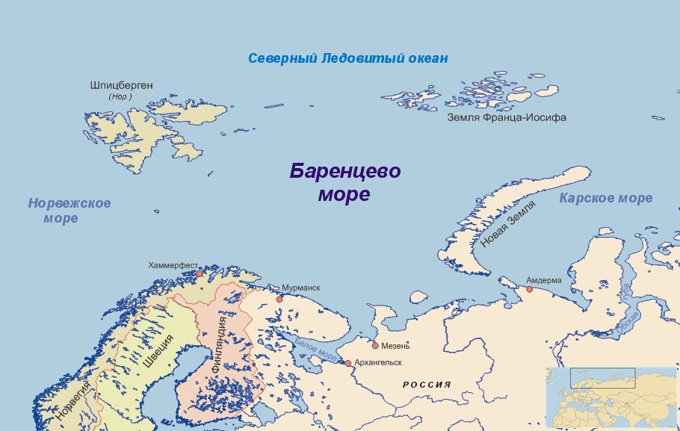

Рисунок 2. Баренцово море

На Западе граничит с бассейном Норвежского моря, на юге — с Белым морем, на востоке — с Карским морем, на севере — с Северным Ледовитым океаном. Район Баренцева моря, расположенный к востоку от острова Колгуев, называется Печорским морем. Берега Баренцева моря преимущественно фьордовые, высокие, скалистые, сильно изрезанные.

Солёность поверхностного слоя воды в открытом море в течение года составляет на юго-западе 34,7-35,0 промилле, на востоке 33,0-34,0, на севере 32,0-33,0. В прибрежной полосе моря весной и летом солёность понижается до 30-32, к концу зимы возрастает до 34,0-34,5.

Климат Баренцева моря находится под влиянием тёплого Атлантического океана и холодного Северного Ледовитого океана. Частые вторжения тёплых атлантических циклонов и холодного арктического воздуха определяют большую изменчивость погодных условий. Зимой над морем преобладают юго-западные, весной и летом — северо-восточные ветры. Часты штормы. Средняя температура воздуха в феврале изменяется от −25°C на севере до −4°C на юго-западе. Средняя температура августа 0°C, 1°C на севере, 10°C на юго-западе. В течение года над морем преобладает пасмурная погода.

Поступление тёплых атлантических вод определяет относительно высокую температуру и солёность в юго-западной части моря. Здесь в феврале — марте температура воды на поверхности составляет 3°C, 5°C, в августе повышается до 7°C, 9°C. Севернее 74° с. ш. и в юго-восточной части моря зимой температура воды на поверхности ниже −1°C, а летом на севере 4°C, 0°C, на юго-востоке 4°C, 7°C. Летом в прибрежной зоне поверхностный слой тёплой воды толщиной 5-8метров может прогреваться до 11-12°C.

Баренцево море богато различными видами рыб, растительным и животным планктоном и бентосом. У южного побережья распространены морские водоросли. Из 114 видов рыб, обитающих в Баренцевом море, наиболее важны в промысловом отношении 20 видов: треска, пикша, сельдь, морской окунь, зубатка, камбала, палтус и др. Из млекопитающих водятся: белый медведь, нерпа, гренландский тюлень, белуха и др. Ведётся промысел тюленя. На побережьях изобилуют птичьи базары (кайра, чистики, чайки-моёвки). В 20 веке был завезён камчатский краб, который смог адаптироваться к новым условиям и начать интенсивно размножаться.

Моря Тихого океана омывают восточные берега России от Чукотки до Владивостока. Они отделены от океана архипелагами островов, но свободно сообщаются с ним многочисленными проливами.

Эти моря отличаются значительной глубиной – от 2500 до 4000м.

Берингово море — море на севере Тихого океана, отделяется от него Алеутскими и Командорскими островами; Берингов пролив соединяет его с Чукотским морем и Северным Ледовитым океаном. Берингово море омывает берега России и США. Зимой покрыто льдом.

Площадь 2,304 млн. км². Средняя глубина — 1600м, максимальная — 4773м. Температура воздуха над акваторией до +7, +10°C летом и −1, −23°C зимой. Соленость 33-34,7 промилле.

Охотское море — часть Тихого океана, отделяется от него полуостровом Камчатка, Курильскими островами и островом Хоккайдо (рис. 3). Море омывает берега России и Японии.

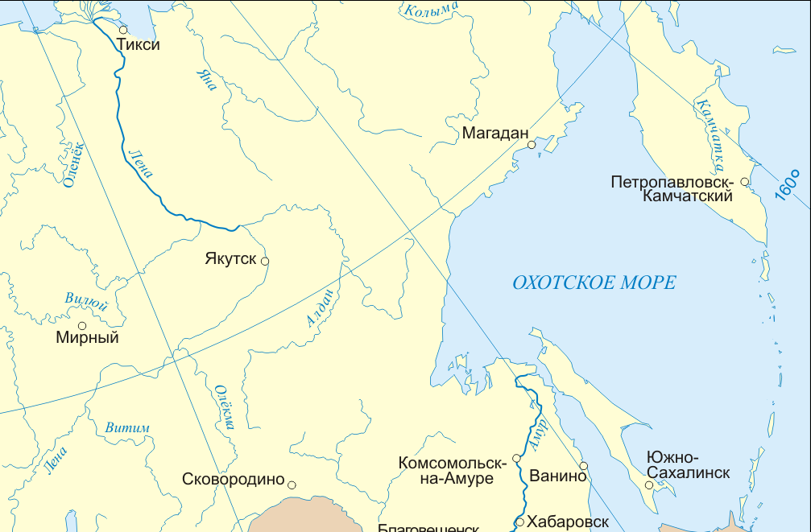

Рисунок 3. Охотское море

Площадь 1,603 млн. км². Средняя глубина 1780м максимальная глубина 3521м. Западная часть моря имеет малую глубину, и расположена на континентальном шельфе. В восточной части расположена курильская котловина, в которой глубина максимальна.

С октября по май-июнь северная часть моря покрыта льдом. Юго-восточная часть практически не замерзает.

Побережье на севере сильно изрезано, на северо-востоке Охотского моря расположен самый крупный его залив — Залив Шелихова.

Японское море - море в составе Тихого океана, отделяется от него Японскими островами и островом Сахалин. Омывает берега России, Кореи и Японии, КНДР. В Корее Японское море называют «Восточным морем». На юге заходит ветвь тёплого течения Куросио.

Площадь 1,062млн.км². Наибольшая глубина 3742м. Северная часть моря зимой замерзает.

К бассейну Атлантического океана относятся моря Балтийское, Черное и Азовское, связанные с океаном через соседние моря и узкие проливы.

Черное море - внутреннее море бассейна Атлантического океана. Проливом Босфор соединяется с Мраморным морем, далее, через пролив Дарданеллы — с Эгейским и Средиземным морями (рис. 4). Керченским проливом соединяется с Азовским морем. С севера в море глубоко врезается Крымский полуостров. По поверхности Чёрного моря проходит водная граница между Европой и Малой Азией.

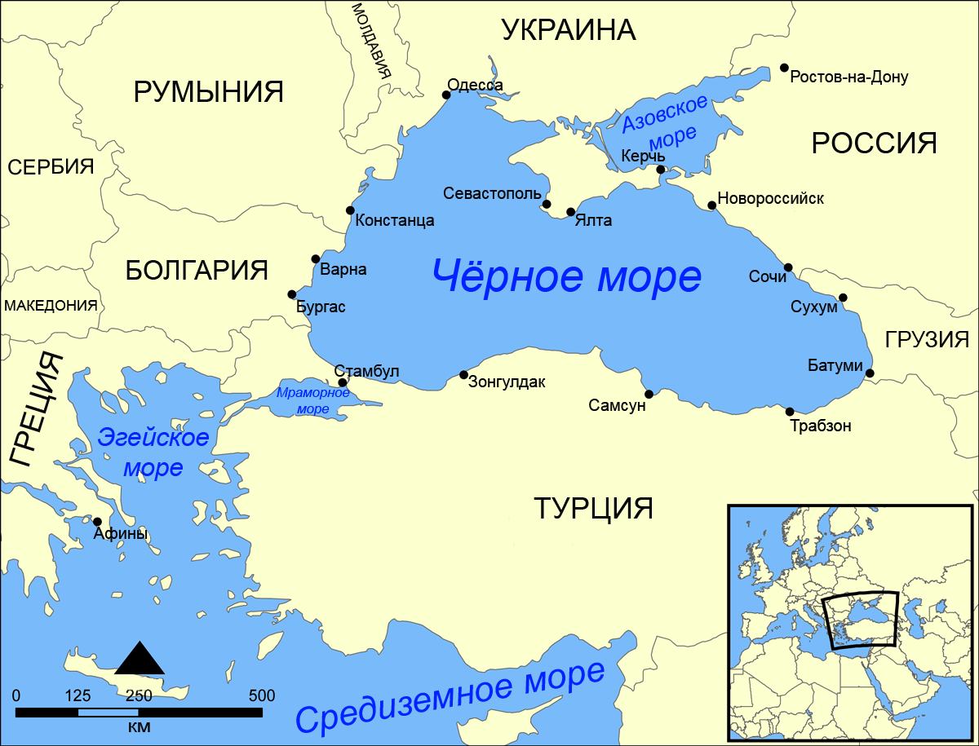

Рисунок 4. Черное и Азовское моря

Площадь 422000 км² (по другим данным — 436400 км²). Очертания Чёрного моря напоминают овал с наибольшей осью около 1150км. Наибольшая протяжённость моря с севера на юг — 580км. Наибольшая глубина — 2210м, средняя — 1240м.

Море омывает берега России, Украины, Румынии, Болгарии, Турции и Грузии. На северо-восточном побережье Чёрного моря расположено непризнанное государственное образование Абхазия.

Характерной особенностью Чёрного моря является полное (за исключением ряда анаэробных бактерий) отсутствие жизни на глубинах свыше 150—200м за счет насыщенности глубинных слоёв воды сероводородом[4].

Азовское море - северо-восточный боковой бассейн Черного моря, с которым оно соединяется Керченским проливом (рис. 4). Это самое мелкое море в мире, его глубина не превышает 15метров.

Самая большая его длина 343км, самая большая ширина 231км; длина береговой линии 1472км; площадь поверхности — 37605км². (в эту площадь не входят острова и косы, занимающие 107,9 кв. км).

По морфологическим признакам оно относится к плоским морям и представляет собой мелководный водоем с невысокими береговыми склонами. По отдалённости от океана в материк Азовское море является самым континентальным морем планеты.

По биологической продуктивности Азовское море занимает первое место в мире. Наиболее развит фитопланктон и бентос. Гидрохимические особенности Азовского моря формируются в первую очередь под влиянием обильного притока речных вод (до 12 % объёма воды) и затрудненного водообмена с Черным морем.

Соленость моря до зарегулирования Дона была в три раза меньше средней солености океана. После создания Цимлянского гидроузла соленость моря начала повышаться (до 13 промилле в центральной части). Средние сезонные колебания величин солености редко достигают 1 %.

В течение XX века практически все более-менее крупные реки, впадающие в Азовское море, были перегорожены плотинами для создания водохранилищ. Это привело к значительному сокращению сброса пресной воды и ила в море.

Балтийское море (c древности и до XVIII века в России было известно как «Варяжское море») — внутриматериковое окраинное море, глубоко вдающееся в материк (рис.5). Балтийское море расположено в северной Европе, принадлежит бассейну Атлантического океана.

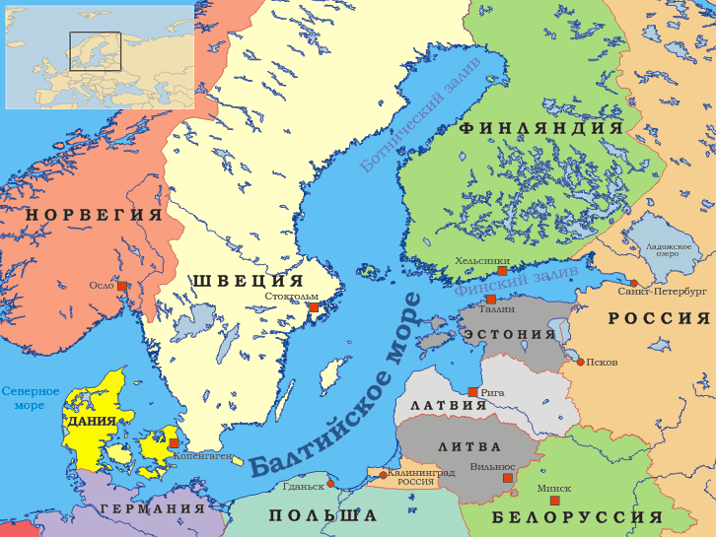

Рисунок 5. Балтийское море

Площадь: 415 тыс. км². Глубина: средняя — 52м, максимальная — 459м. Балтийское море богато морепродуктами, кроме того, имеются запасы нефти, в частности ведётся разработка месторождения Д-6 (территориальные воды Калининградской области Российской Федерации)

Каспийское море — самое большое озеро на Земле, расположенное на стыке Европы и Азии называемое морем из-за его размеров. Каспийское море представляет собой бессточное озеро, и вода в нём солёная, от 0,05 ‰ близ устья Волги до от 11—13 ‰ на юго-востоке. Уровень воды подвержен колебаниям, в настоящее время — примерно −28 м ниже уровня Мирового океана. Площадь Каспийского моря в настоящее время — примерно 371000км², максимальная глубина — 1025м (рис.6).

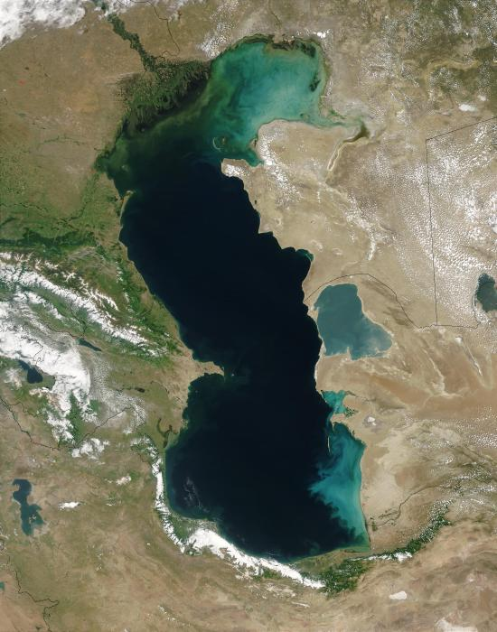

Рисунок 6. Каспийское море

Моря России имеют важное хозяйственное значение. Прежде всего, это дешёвые транспортные пути, роль которых особенно велика во внешнеторговых перевозках. Значительную ценность представляют биологические ресурсы морей. В морях омывающих территорию нашей страны обитает почти 900 видов рыб, из них более 250 промысловых, немало морских млекопитающих, моллюсков и ракообразных[8]. Всё более возрастает значение минерально-сырьевых ресурсов морей. Можно использовать энергию морских приливов для получения электроэнергии, кроме того побережья морей это места отдыха.

В последнее время, в результате всё возрастающего влияния хозяйственной деятельности человека на Мировой океан резко обострилась экологическая обстановка морей. Для сохранения природных комплексов морей нужна специальная государственная программа.

**Глава 2. Характеристика степени загрязнения морских вод России**

**2.1. Источники загрязнения морских вод**

Всякий водоем или водный источник связан с окружающей его внешней средой. На него оказывают влияние условия формирования поверхностного или подземного водного стока, разнообразные природные явления, индустрия, промышленное и коммунальное строительство, транспорт, хозяйственная и бытовая деятельность человека. Последствием этих влияний является привнесение в водную среду новых, несвойственных ей веществ - загрязнителей, ухудшающих качество воды (рис. 7).

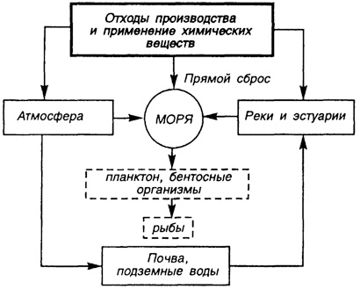

Рисунок 7. Пути попадания загрязнителей в море

Согласно международной терминологии, загрязнение моря – это введение человеком прямо или косвенно в морскую среду веществ, наносящих вред животным и растениям, вызывающих опасность для здоровья людей, ухудшающих качество морской среды, уменьшающих ее полезные свойства[13].

Загрязнения, поступающие в водную среду, классифицируют по-разному, в зависимости от подходов, критериев и задач. Так, обычно выделяют химическое, физическое и биологические загрязнения[5].

1) Химическое загрязнение представляет собой изменение естественных химических свойств воды за счет увеличения содержания в ней вредных примесей как неорганической (минеральные соли, кислоты, щелочи, глинистые частицы), так и органической природы (нефть и нефтепродукты, органические остатки, поверхностно-активные вещества, пестициды).

А) Неорганическое загрязнение. Основными неорганическими (минеральными) загрязнителями морских вод являются разнообразные химические соединения, токсичные для обитателей водной среды. Это соединения мышьяка, свинца, кадмия, ртути, хрома, меди, фтора. Большинство из них попадает в воду в результате человеческой деятельности. Тяжелые металлы поглощаются фитопланктоном, а затем передаются по пищевой цепи более высокоорганизованным организмам. Токсический эффект некоторых наиболее распространенных загрязнителей гидросферы представлен в приложении 2.

Кроме перечисленных в таблице веществ, к опасным источникам инфекции водной среды можно отнести неорганические кислоты и основания, изменяющие кислотность воды.

Среди основных источников загрязнения морей минеральными веществами и биогенными элементами следует упомянуть предприятия пищевой промышленности и сельское хозяйство.

Б) Органическое загрязнение. Среди вносимых в моря с суши растворимых веществ, большое значение для обитателей водной среды имеют не только минеральные, биогенные элементы, но и органические остатки. Сточные воды, содержащие суспензии органического происхождения или растворенное органическое вещество, пагубно влияют на состояние водоемов. Осаждаясь, суспензии заливают дно и задерживают развитие или полностью прекращают жизнедеятельность данных микроорганизмов, участвующих в процессе самоочищения вод. При гниении данных осадков могут образовываться вредные соединения и отравляющие вещества, такие как сероводород, которые приводят к полному загрязнению воды в реке. Наличие суспензий затрудняют также проникновение света на глубину, и замедляет процессы фотосинтеза.

Одним из основных санитарных требований, предъявляемых к качеству воды, является содержание в ней необходимого количества кислорода. Вредное действие оказывают все загрязнения, которые, так или иначе, содействуют снижению содержания кислорода в воде. Поверхностно активные вещества - жиры, масла, смазочные материалы - образуют на поверхности воды пленку, которая препятствует газообмену между водой и атмосферой, что снижает степень насыщенности воды кислородом.

Значительный объем органических веществ, большинство из которых не свойственно природным водам, сбрасывается в реки вместе с промышленными и бытовыми стоками. В связи с быстрыми темпами урбанизации и замедленным строительством очистных сооружений или их неудовлетворительной эксплуатацией водные бассейны и почва загрязняются бытовыми отходами.

Нефть и нефтепродукты являются наиболее распространенными загрязняющими веществами.

Наибольшие потери нефти связаны с ее транспортировкой из районов добычи. Аварийные ситуации, слив за борт танкерами промывочных и балластных вод, - все это обуславливает присутствие постоянных полей загрязнения на трассах морских путей. Большие массы нефти поступают в моря по рекам, с бытовыми и ливневыми стоками[3].

Попадая в морскую среду, нефть сначала растекается в виде пленки, образуя слои различной мощности. По цвету пленки можно определить ее толщину (см. приложение 3).

Нефтяная пленка изменяет состав спектра и интенсивность проникновения в воду света.

Пестициды – составляют группу искусственно созданных веществ, используемых для борьбы с вредителями и болезнями растений. Пестициды делятся на следующие группы: инсектициды - для борьбы с вредными насекомыми, фунгициды и бактерициды - для борьбы с бактериальными болезнями растений, гербициды - против сорных растений.

Установлено, что пестициды, уничтожая вредителей, наносят вред многим полезным организмам и подрывают здоровье биоценозов. В сельском хозяйстве давно уже стоит проблема перехода от химических (загрязняющих среду) к биологическим (экологически чистым) методам борьбы с вредителями.

Промышленное производство пестицидов сопровождается появлением большого количества побочных продуктов, загрязняющих сточные воды. В водной среде чаще других встречаются представители инсектицидов, фунгицидов и гербицидов.

Синтетические поверхностно-активные вещества (СПАВ) – относятся к обширной группе веществ, понижающих поверхностное натяжение воды. Они входят в состав синтетических моющих средств (СМС), широко применяемых в быту и промышленности. Вместе со сточными водами СПАВ попадают в материковые воды и морскую среду.

Присутствие СПАВ в сточных водах промышленности связано с использованием их в таких процессах, как разделение продуктов химических технологий, получение полимеров, улучшение условий бурения нефтяных и газовых скважин, борьба с коррозией оборудования. В сельском хозяйстве СПАВ применяется в составе пестицидов.

Соединения с канцерогенными свойствами. Канцерогенные вещества - это химические соединения, которые нарушают процессы развития и могут вызывать мутации.

К веществам, обладающим канцерогенными свойствами, относятся хлорированные алифатические углеводороды, винилхлорид, и особенно, полициклические ароматические углеводороды (ПАУ). Максимальное количество ПАУ в современных данных осадках Мирового океана (более 100 мкг/км массы сухого вещества) обнаружено в тектонически активных зонах.

Тяжелые металлы. Тяжелые металлы (ртуть, свинец, кадмий, цинк, медь, мышьяк) относятся к числу распространенных и весьма токсичных загрязняющих веществ. Они широко применяются в различных промышленных производствах, поэтому, несмотря на очистные мероприятия, содержание соединения тяжелых металлов в промышленных сточных водах довольно высокое. Большие массы этих соединений поступают в моря через атмосферу. Наиболее опасны: ртуть, свинец и кадмий.

Заражение морепродуктов неоднократно приводило к ртутному отравлению прибрежного населения. К 1977 году насчитывалось 2800 жертв болезни Миномата, причиной которой послужили отходы предприятий. Недостаточно очищенные сточные воды предприятий поступали в залив Миномата.

Свинец - типичный рассеянный элемент, содержащийся во всех компонентах окружающей среды: в горных породах, почве, природных водах, атмосфере, живых организмах. Наконец, свинец, активно, рассеивается в окружающую среду в процессе хозяйственной деятельности человека.

Сброс отходов в море с целью захоронения (дампинг). Многие страны, имеющие выход к морю, производят морское захоронение различных материалов и веществ, в частности грунта, вынутого при дноуглубительных работах, бурового шлака, отходов промышленности, строительного мусора, твердых отходов, взрывчатых и химических веществ, радиоактивных отходов.

Основанием для дампинга в море служит возможность морской среды к переработке большого количества органических и неорганических веществ без особого ущерба воды. Однако эта способность не беспредельна.

Поэтому дампинг рассматривается как вынужденная мера, временная дань общества несовершенству технологии. В шлаках промышленного производства присутствуют разнообразные органические вещества и соединения тяжелых металлов.

Во время сброса и прохождения материала сквозь столб воды, часть загрязняющих веществ переходит в раствор, изменяя качество воды, другая сорбируется частицами взвеси и переходит в донные отложения.

Одновременно повышается мутность воды. Наличие органических веществ часто приводит к быстрому расходованию кислорода в воде и не редко к его полному исчезновению, растворению взвесей, накоплению металлов в растворенной форме, появлению сероводорода.

Присутствие большого количества органических веществ создает в грунтах устойчивую восстановительную среду, в которой возникает особый тип иловых вод, содержащих сероводород, аммиак, ионы металлов. Воздействию сбрасываемых материалов в разной степени подвергаются организмы бентоса и др.

В случае образования поверхностных пленок, содержащих нефтяные углеводороды и СПАВ, нарушается газообмен на границе воздух - вода. Загрязняющие вещества, поступающие в раствор, могут аккумулироваться в тканях и органах гидробионтов и оказывать токсическое воздействие на них.

Сброс материалов дампинга на дно и длительная повышенная мутность придонной воды приводит к гибели от удушья малоподвижные формы бентоса. У выживших рыб, моллюсков и ракообразных сокращается скорость роста за счет ухудшения условий питания и дыхания. Нередко изменяется видовой состав данного сообщества.

При организации системы контроля над сбросами отходов в море решающее значение имеет определение районов дампинга, определение динамики загрязнения морской воды и донных отложений. Для выявления возможных объемов сброса в море необходимо проводить расчеты всех загрязняющих веществ в составе материального сброса.

2) Физическое загрязнение создается сбросом в них тепла или радиоактивных веществ. Тепловое загрязнение связано главным образом с тем, что используемая для охлаждения на тепловых и атомных электростанциях вода (и соответственно около 1/3 и 1/2 вырабатываемой энергии) сбрасывается в тот же водоем. Вклад в тепловое загрязнение вносят также некоторые промышленные предприятия. При значительном тепловом загрязнении рыба задыхается и погибает, так как ее потребность в кислороде растет, а растворимость кислорода уменьшается. Количество кислорода в воде уменьшается еще и потому, что при тепловом загрязнении происходит бурное развитие одноклеточных водорослей: вода «зацветает» с последующим гниением отмирающей растительной массы. Кроме того, тепловое загрязнение существенно повышает ядовитость многих химических загрязнителей, в частности тяжелых металлов. При нормальной работе ядерных реакторов в охлаждающее вещество, в качестве которого применяется главным образом вода, могут попасть нейтроны, под действием которых атомы этого вещества и примеси, прежде всего, продукты коррозии, становятся радиоактивными. Кроме того, защитные циркониевые оболочки тепловыделяющих элементов могут иметь микротрещины, через которые в охлаждающую жидкость могут попадать продукты ядерных реакций. Хотя такие отходы слабоактивны, они все же могут повышать общий фон радиоактивности. При авариях отходы могут оказаться более активными. В природных водоемах радиоактивные вещества подвергаются физико-химическим превращениям концентрации на взвешенных частицах (адсорбция, в том числе ионообменная), осаждению, осадкообразованию, переносу течениями, поглощению живыми организмами, накоплению в их тканях. В живых организмах накапливаются, прежде всего, радиоактивная ртуть, фосфор, кадмий, в грунте ванадий, цезий, ниобий, цинк, в воде остаются сера, хром, йод.

3) Биологическое загрязнение. Биологическое загрязнение создается микроорганизмами, в том числе болезнетворными, а также органическими веществами, способными к брожению. Главными источниками биологического загрязнения прибрежных вод морей являются бытовые стоки, которые содержат фекалии, пищевые отбросы; сточные воды предприятий пищевой промышленности (бойни и мясокомбинаты, молочные и сыровареные заводы, сахарные заводы и т. п.), целлюлозно-бумажной и химической промышленности, а в сельской местности стоки крупных животноводческих комплексов. Биологическое загрязнение может стать причиной эпидемий холеры, брюшного тифа, паратифа и других кишечных инфекций и различных вирусных инфекций, например гепатита. Степень биологического загрязнения характеризуется главным образом тремя показателями. Один из них это количество кишечных палочек (так называемых лактозоположительных, или ЛКП) в литре воды. Оно характеризует загрязненность воды продуктами жизнедеятельности животных и указывает на возможность присутствия также болезнетворных бактерий и вирусов. По Государственному стандарту 1980 года, например, купание считается безопасным, если в воде содержится не более 1000 ЛКП на литр. Если в воде содержится от 5000 до 50 000 ЛКП на литр, то вода считается грязной, и при купании есть риск заразиться. Если же в литре воды содержится более 50 000 ЛКП, то купание недопустимо.

Для характеристики загрязненности органическими веществами служит другой показатель биохимическое потребление кислорода (БКП). Он показывает, какое количество кислорода требуется микроорганизмам для переработки всего подверженного разложению органического вещества в неорганические соединения (в течение, скажем, пяти суток тогда это БПК5). Наконец, третий показатель это содержание растворенного кислорода. Он обратно пропорционален ВПК.

**2.2. Практическая оценка загрязнения морских бассейнов**

Степень загрязнения воды в море характеризуется ПДК загрязняющих веществ (ЗВ). На основании ПДК осуществляется контроль за состоянием и качеством морской среды. Превышение ПДК, особенно многократное, означает неблагополучное и даже кризисное состояние морской среды.

Практически оценка загрязнения морского бассейна дается по набору ПДК для основных ЗВ. Показателем загрязненности является индекс загрязняющих веществ (ИЗВ).

Расчет ИЗВ для морских вод проводится по формуле:

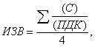

где:

С – концентрация загрязняющих веществ и растворенного кислорода,

ПДК – их предельно-допустимая концентрация. В зависимости от значений ИЗВ приняты классы качества воды (табл. 1).

Таблица 1

ИЗВ морских вод

|  |  |  |  |
| --- | --- | --- | --- |
| Класс  качества вод | Текстовое описание | Величина ИЗВ | Изменение величины ИЗВ для определения тенденции качества вод, в процентах |
| I | Очень чистая | <0,25 | 100 |
| II | Чистая | >0,25-0,75 | >50 |
| III | Умеренно  загрязненная | >0,75-1,25 | >30 |
| IV | Загрязненная | >1,25-1,75 | >25 |
| V | Грязная | >1,75-3 | >20 |
| VI | Очень грязная | >3-5 | >15 |
| VII | Чрезвычайно  грязная | >5 | >10 |

Количество загрязнителей в морской среде изменяется, что в значительной мере объясняется ее способностью к самоочищению – естественному разрушению загрязняющих веществ в морской среде в результате природных физических, химических, биологических процессов. Самоочищение неодинаково в разных географических регионах. На севере, например, оно происходит медленно, а на юге – относительно быстро. В отношении многих стойких загрязнителей самоочистительная способность природы равна нулю. В таких случаях необходимо применять искусственные методы очистки морской воды.

**2.3. Анализ степени загрязнения морей России**

Все внутренние и окраинные моря России испытывают интенсивную антропогенную нагрузку, как на самой акватории, так и в результате хозяйственной деятельности на водосборном бассейне. Особую озабоченность вызывает захоронение радиоактивных отходов в Белом и Баренцевом морях. Степень загрязнения воды прибрежных районов морей России характеризуется оценкой от «чистая» до «чрезвычайно грязная»[9].

Данные об использовании морской воды и объемах сброса сточных вод и загрязняющих веществ в моря Российской Федерации в 1998г. представлены в таблице 2.

|  |  |  |  |  |  |  |  |  |  |
| --- | --- | --- | --- | --- | --- | --- | --- | --- | --- |
| Таблица 2  Использование морской воды и объемы сбросов загрязняющих веществ в моря Российской Федерации в 1998г. | | | | | | | | | |
| Море | Забрано морской воды, млн. м3 | Сброс сточных вод, млн. м3 | | Со сточными водами поступило загрязняющих веществ | | | | | |
| всего | требующих очистки | нитраты | нефте-продукты | железо | СПАВ | фенолы | пестициды |
| Балтийское | 3672,81 | 3790,75 | 158,06 | 476,04 | 70 | 118,17 | 94,85 | 0,95 | 0,00 |
| Черное | 1,59 | 138,65 | 137,01 | 855,88 | 20 | 1,16 | 17,96 | 0,05 | 0,00 |
| Азовское | 18,90 | 2696,33 | 825,84 | 475,60 | 10 | 7,35 | 4,61 | 0,00 | 0,05 |
| Kаспийское | 0,64 | 1393,59 | 378,74 | 98,93 |  | 34,69 | 9,89 | 0,00 | 0,00 |
| Охотское | 183,51 | 210,56 | 36,66 | 20,31 | 30 | 22,95 | 11,24 | 0,14 | 0,00 |
| Kарское | 0,88 | 1,28 | 0,40 | 0,02 | 0 | 0,00 | 0,09 | 0,00 | 0,00 |
| Лаптевых | 0,00 | 0,00 | 0,00 | - | - | - | - | - | - |
| Баренцево | 4,82 | 81,05 | 75,03 | 28,54 | 70 | 40,42 | 43,17 | 0,02 | 0,00 |
| Восточно-Сибирское | 7,96 | 8,80 | 0,85 | 0,87 | 0 | 0,00 | 8,24 | 0,00 | 0,00 |
| Белое | 51,53 | 72,19 | 26,36 | 267,28 | 50 | 32,97 | 8,61 | 0,00 | 0,00 |
| Берингово | 0,00 | 1,75 | 1,75 | 4,99 | 0 | 0,00 | 4,72 | 0,00 | 0,00 |
| Японское | 311,24 | 148,0 | 107,79 | 431,69 | 290 | 156,34 | 155,43 | 5,05 | 0,00 |
| Чукотское | 0,00 | 0,66 | 0,66 | 0,00 | 0 | 0,00 | 6,59 | 0,00 | 0,00 |
| Тихий океан | 79,95 | 76,05 | 0,09 | 0,00 | 0 | 0,00 | 0,00 | 0,00 | 0,00 |
| Всего | 4332,34 | 8619,66 | 1749,24 | 2660,15 | 540 | 414,05 | 365,40 | 6,21 | 0,05 |

Объемы забранной и сброшенной воды приведены только для водопользователей, использующих морскую воду и сбрасывающих сточные воды непосредственно в моря (сточные воды и загрязняющие вещества, сбрасываемые в бассейны рек, впадающих в соответствующее море, в таблице не учитываются).

Азовское море. К территории Российской Федерации относится восточная часть этого мелководного моря, прилегающая к Ростовской области и Краснодарскому краю.

Основная масса загрязняющих веществ поступает в Азовское море со стоками рек Дон, Кубань с и примерно 40 малых водотоков; наблюдается повсеместная абразия морских берегов[22].

Источниками загрязнения являются также:

* Судоходство, которое увеличивается наряду с грузооборотом в связи со строительством и расширением морских портов в городах Таганрог, Ейск, Темрюк и на косе Чушка;
* организованные морские свалки грунта;
* промышленные предприятия городов Мариуполь, Бердянск, Керчь;
* глубоководные выпуски очищенных сточных вод городов Приазовья;
* ливневые стоки;
* шламонакопитель ОАО «Красный котельщик» (г. Таганрог).

Загрязнение вод Азовского моря, принадлежащих Российской Федерации, в 1998г. по сравнению с 1997г. уменьшилось по содержанию нефтяных углеводородов во всех районах, при этом оно превысило 1 ПДК, но было менее 2 ПДК в устьевой области р. Кубань. В Таганрогском заливе содержание нефтяных углеводородов в 1998г. снизилось по сравнению с 1997г. с 3 до 1 ПДК; в устьевой области р.Дон – с 3 до 2 ПДК[17].

Можно отметить только единичные случаи обнаружения хлорорганических пестицидов на взморье, в устьевой области и в дельте Кубани. Присутствие фосфорорганических соединений не отмечено ни в одном районе.

Анализ донных осадков Таганрогского залива показывает, что в результате многолетнего антропогенного воздействия они сильно загрязнены хлорорганическими пестицидами и нефтепродуктами. Максимальные концентрации нефтепродуктов в осадках составили 47,6 ПДК в районе г. Ейск. В районе г. Мариуполь содержание нефтепродуктов в грунтах достигало в отдельных местах 22 ПДК, в районе свалки грунта Азово-Донского канала – 24,4 ПДК, в районе с. Маргаритово – 26,4 ПДК. Во всех пробах донных осадков обнаружены хлорорганические пестициды. Результаты анализов донных отложений Азовского моря и Керченского пролива свидетельствуют о наличии таких тяжелых металлов, как железо, кадмий, никель в пределах 15–30 ПДК, медь – до 4 ПДК, цинк – до 0,4 ПДК, свинец – до 11 ПДК.

**Экологическая катастрофа:**

11 ноября 2007 года в Керченском проливе в районе российского порта «Кавказ» из-за сильного шторма затонуло 4 судна — сухогрузы «Вольногорск», «Нахичевань», «Ковель», «Хачь Измаил» (Грузия). Сорвались с якорей и сели на мель 6 судов, получили повреждения 2 танкера («Волгонефть-139» и «Волгонефть-123»). В море попало около 1300 тонн мазута и около 6800 тонн серы (рис. 8)[26].

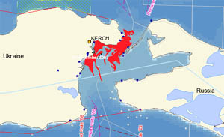

Рисунок 8. Пятно мазута в Керченском проливе

Черное море. Протяженность береговой линии в пределах Краснодарского края – около 400км. Воды Черного моря в пределах исключительной экономической зоны Российской Федерации характеризуются как «умеренно загрязненные», здесь распространены процессы эвтрофикации, образуются зоны дефицита кислорода[6].

Рекреационный потенциал курортных районов ухудшается вследствие интенсивной хозяйственной деятельности.

Среди основных факторов, нарушающих равновесие в экологической системе моря, следует выделить[7]:

* Сильное загрязнение впадающих в море рек, особенно стоками с полей, содержащими минеральные удобрения, в особенности нитраты и фосфаты. Это влечёт за собой переудобрение (эвтрофикацию) вод моря, а, как следствие,— бурный рост фитопланктона («цветение» моря — интенсивное развитие сине-зелёных водорослей), уменьшение прозрачности вод, гибель многоклеточных водорослей.
* Загрязнение вод нефтью и нефтепродуктами (самыми загрязнёнными районами являются западная часть моря, на которую приходится наибольший объём танкерных перевозок, а также акватории портов). Как следствие, это приводит к гибели морских животных, попавших в нефтяные пятна, а также загрязнению атмосферы за счет испарения нефти и нефтепродуктов с поверхности воды.
* Загрязнение вод моря отходами человеческой жизнедеятельности — сброска неочищенных или недостаточно очищенных сточных вод и т.п.
* Массовый вылов рыбы.
* Запрещенное, но повсеместно используемое донное траление, уничтожающее донные биоценозы.
* Изменение состава, уменьшение количества особей и мутация водного мира под воздействием антропогенных факторов (в том числе замена коренных видов природного мира экзотическими, появляющимися в результате воздействия человека). Так, например, по оценкам специалистов из Одесского отделения ЮгНИРО, только за одно десятилетие (с 1976 по 1987 год) поголовье черноморской афалины сократилось с 56 тысяч до семи тысяч особей.

Строительство многих водоохранных сооружений законсервировано.

В связи с отсутствием или неэффективностью работы значительной части очистных сооружений, изношенностью сетей канализации, поступлением загрязненных ливневых вод без очистки в 1998г. не произошло улучшения качества морской воды по санитарно-химическим показателям: 10,6% проб не соответствовали нормативам. Наибольшее загрязнение морской воды отмечено в городах Новороссийск, Сочи, Приморско-Ахтарск.

Наращивание пропускной способности портов, базирование военного флота (порт Новороссийск), ввод в действие перевалочных комплексов приводят к ухудшению состояния морской среды, снижению биопродуктивности и сокращению рыбных запасов, потере рекреационной значимости отдельных участков побережья.

Загрязнение вод Черноморского побережья в районах Анапы, Новороссийска, Туапсе и Сочи нефтяными углеводородами в 1998г. составляло в среднем меньше 1 ПДК, при этом по сравнению с 1997г. загрязнение несколько снизилось в портах Анапа и Геленджик[17]. Как и в 1997г., концентрации СПАВ и аммонийного азота во всех районах контроля не превышают ПДК. Среднее содержание растворенной ртути в воде по сравнению с предыдущим годом снизилось в порту Туапсе с 2 до 1 ПДК, во всех остальных районах контроля оно не изменилось и составляло в порту Анапа 2 ПДК, в портах Новороссийск и Сочи 1 ПДК, в порту Геленджик было меньше 1 ПДК.

По ИЗВ всех районов контроля для российских прибрежных акваторий Черного моря к классу «умеренно загрязненных» относятся воды районов Новороссийска и Сочи, а к классу «чистых» – воды в районе Анапы, Геленджика и Туапсе.

Каспийское море. Протяженность береговой линии западных районов Северного и Среднего Каспия, относящихся к территории Российской Федерации, составляет 695км. Уровненный режим и экологическое состояние этого самого крупного бессточного водоема определяется поверхностным стоком, в основном бассейна р.Волга (80%), испарением и хозяйственной деятельностью на акватории и водосборном бассейне[10].

Основными источниками загрязнения Каспийского моря являются речной сток и сточные воды промышленных предприятий, коммунального, сельского и водного хозяйства, предприятия по добыче нефти.

В открытых районах моря среднее содержание нефтяных углеводородов изменилось незначительно по сравнению с 1997г. и составляло 0,8 ПДК, среднее содержание фенолов увеличилось с 4 до 5 ПДК[17].

Концентрации аммонийного и общего азота – самые высокие за последние 5 лет (0,075 и 0,513 мг/л соответственно). Среднее содержание общего фосфора снизилось до 0,022 мг/л, среднее насыщение воды кислородом составило 10,59 мг/л.

В районах контроля на Дагестанском взморье среднее содержание нефтяных углеводородов по сравнению с 1997г. практически не изменилось, диапазон среднегодовых концентраций здесь находился в пределах 0,8–1,4 ПДК. Исключение составил район устьевого взморья Терека, где среднегодовая концентрация снизилась с 3,2 до 2,4 ПДК.

Среднее содержание фенолов в 1998г. во всех районах снизилось и стабилизировалось на уровне 4 ПДК, за исключением взморья р.Терек – 6 ПДК, района Лопатина – 5 ПДК и взморья р.Самур – 3 ПДК.

В 1998г. значительно повысились концентрации общего и аммонийного азота, они изменялись от района к району в пределах 0,105–0,141 мг/л и 0,532–0,687 мг/л соответственно. Среднее содержание общего фосфора практически не изменилось и колебалось в пределах 0,027–0,034 мг/л. Кислородный режим во всех районах удовлетворительный, среднее содержание кислорода изменялось от 10,32 до 12,85 мг/л.

К «загрязненным» в 1998г. относились воды следующих прибрежных районов Дагестана: Лопатин, Махачкала, Каспийск, Избербаш, Дербент и взморье рек Сулак и Самур.Воды взморья р.Терек относились к классу «грязных».

Балтийское море. К территории Российской Федерации прилегают воды южной части Финского залива с Невской губой, расположенной в восточной части залива, и воды юго-восточной части Балтики в районе Калининградской области. В 1998г. качество морской воды в этих районах осталось на уровне прежних лет. Финский залив загрязняется в основном промышленными и хозяйственными сбросами от Санкт-Петербурга, значительная часть которых поступает со стоком р.Нева[19].

В открытых районах моря в 1998г. концентрации нефтяных углеводородов изменялись в пределах от 5 до 112 мкг/л (2,2 ПДК). Из 24 индивидуальных ПАУ обнаружены только 11, наибольшие концентрации их не превышали 10 нг/л. Отмечено присутствие пестицидов группы ДДТ, ГХЦГ, максимальные концентрации которых не превышали 1 и 12 нг/л соответственно. Во взвесях содержание хлорорганических пестицидов группы ДДТ не превышало 0,48, группы ГХЦГ – 0,18, ПХБ – 0,53 нг/мг взвеси. В донных отложениях содержание хлорорганических пестицидов характеризовалось следующими значениями: группа ДДТ – 11,1; группа ГХЦГ – 7,0; группа ПХБ – 13,0 нг/г сухого веса донных отложений[17].

Концентрации тяжелых металлов, за исключением цинка, в поверхностных водах повсеместно ниже ПДК, концентрации цинка колеблются от 1,1 до 1,8 ПДК. Содержание фенолов и СПАВ в поверхностных водах также не превышает ПДК.

Наиболее высокие концентрации нефтяных углеводородов и ПАУ отмечены в юго-западной части моря, хлорорганических пестицидов – в центральной части.

В восточной части Финского залива концентрации нефтяных углеводородов составляли 5–39 мкг/л (0,1–0,8 ПДК), в донных отложениях – 23–1210 мкг/г. Из 24 ПАУ обнаружены 11, максимальные концентрации их в воде в основном были ниже 10 нг/л, за исключением нафталина (максимум 35,5 нг/л), в донных отложениях концентрации ПАУ колебались от 30 до 344 нг/г сухого веса. Концентрации хлорорганических пестицидов группы ДДТ и ГХЦГ в воде были ниже 1,5 и 5,0 нг/л соответственно, ПХБ – до 9 нг/л. Концентрации всех тяжелых металлов в водах Финского залива были ниже ПДК, максимальные концентрации фенолов достигали 11 ПДК, а СПАВ – 0,4 ПДК.

Наиболее загрязнены районы Морского канала, Петровского фарватера, западной оконечности о. Котлин и cеверной части Лужской губы.

**Арктические моря**

Основными источниками загрязнения вод Арктики являются[18]:

1. Суда речного и морского флота;
2. материковый сток;
3. добыча полезных ископаемых на шельфе;
4. дальний перенос загрязняющих веществ морскими течениями;
5. перенос загрязняющих веществ атмосферными потоками;
6. Новоземельский испытательный полигон;
7. захоронения радиоактивных отходов и ядерных реакторов.

Особо сильные и разнообразные антропогенные воздействия испытыва­ют экосистемы Белого, Баренцева и Карского морей.

Природные условия акватории Северного Ледовитого океана оказывают заметное воздействие на распределение и накопление загрязняющих веществ. Климатические и гидрологические особенности (глубина, скорость и направление течений, температура, соленость, стратификация вод, речной сток и общий водный баланс) способствуют существенному разбавлению стоков и интенсивному осаждению загрязняющих веществ, надолго сохра­няющихся в морских экосистемах. Западный перенос атмосферных масс, наряду с Гольфстримом, способствуют переносу загрязняющих веществ из За­падной Европы в западный сектор Российской Арктики. Такие факторы, как топография дна, скорость осадконакопления, определяют характер распределения загрязняющих веществ в донных отложениях.

Приоритетными и наиболее опасными загрязнителями морей Арктики являются: нефтяные углеводороды, хлорорганическими соединения, тяжелые металлы, детергенты, радионуклиды, ПАУ.

**Баренцево море** - крупнейший шельфовый водоем нашей страны. Открытая часть Баренцева моря характеризуется как «чистая». Вместе с тем в районах активного судоходства море стабильно загрязнено нефтяной пленкой (5-7 ПДК). Высокую степень загрязнения имеют заливы: Кольский, Териберский, Мотовский (концентрации фенолов и нефтепродуктов 6-12 ПДК). Общий объем сбросов загрязненных вод составляет около 150 млн. м3. Грунты активно накапливают загрязняющие вещества (концентрации фенолов - до 5 мг/г, нефтепродуктов - до 3,5 мг/г, пестицидов - до 5 нг/г, ПХБ -40-60 мкг/г и могут служить источником вторичного загрязнения вод).

**Белое море.** Результаты исследований последних лет свидетельствуют о том, что состояние всех компонентов экосистем не претерпело пока заметного ущерба от антропогенного воздействия и море по-прежнему относится к одному из наиболее чистых морей европейской части России. Однако и оно получает значительные количества загрязняющих веществ, а состояние отдельных его заливов далеко от благополучного.

Сброс сточных вод в Белое море -1041 млн. м3 (1993г.). Основные загрязняющие вещества - нефтепродукты, азотные соединения, медь, специфические вещества целлюлозно-бумажной промышленности (формальдегид, метанол, танин). Наиболее загрязненным районом является Двинский залив. Концентрации фенолов - до 2 ПДК, нефтепродуктов - до 0,03 мг/л, детергентов - до 0,04 мг/л. Концентрации пестицидов не превышают фоновых уровней.

**Карское море.** На долю Карского моря приходится в среднем около 55% общего речного стока во все моря сибирской Арктики. Почти 40% его находится под влиянием материковых вод. Прибрежные воды характеризуются как умеренно загрязненные, особенно вблизи поселков Амдерма, Диксон. Концентрации нефтяных углеводородов в районе Амдермы достигают 13 ПДК, СПАВ -7 ПДК, фенолов - 10 ПДК.

Отмечается стабильное загрязнение нефтепродуктами по трассе морского судоходства. Наиболее высокие концентрации тяжелых металлов в Карском море приурочены к зонам выноса рек Оби и Енисея, причем отмечается тенденция к росту практически всех контролируемых металлов - свинца, цинка, железа, меди, олова, марганца и др. По микробиологическим показателям воды заливов Карского моря относятся к умеренно-загрязненным.

**Море Лаптевых.** Прибрежные воды моря наиболее сильно загрязнены фенолами, высокие концентрации которых объясняются огромным количеством затонувшей древесины. Содержание фенолов в районе взморья рек Яны и Лены достигает 5 ПДК, в Янеком заливе - 60 ПДК, в губе Буор-Хая - 65 ПДК, Булункан -22 ПДК. Воды залива Неелова характеризуются как грязные, бухт Тикси и Буор-Хая как загрязненные. В заливе Булункан концентрации нефтяных углеводородов - 20 ПДК, в заливе Буор-Хая 12 ПДК[17]. Высокое содержание нефтепродуктов характерно для трассы морского судоходства. Загрязнению прибрежных вод способствуют сбросы неочищенных стоков Тикси. Состояние залива Булункан характеризуется как катастрофическое.

**Восточно-Сибирское море.** По уровню загрязненности воды характеризуются как чистые, за исключением бухты Певек, состояние вод которой удовлетворительное. Концентрации нефтяных углеводородов в Чаунской губе составляли 1 ПДК. Уровень загрязнения шельфа за последние 10 лет значительно понизился: до 1 ПДК и менее. Наметилась тенденция к улучшению состояния микробных ценозов и донной фауны в бухте Певек.

**Тяжелые металлы в шельфовой зоне арктических морей России:**

**Баренцево море.** Важнейшими источниками загрязнения вод и осадков Баренцева моря являются горно-добываюшие и металлургические производства в бассейне моря, особенно на территории Кольского полуострова; городские стоки Мурманска и других городов побережья; речной сток; атмосферные выпадения; рыбопромысловый и транспортный флот; Нордкапское течение, несущее атлантические воды с загрязнениями из Атлантики и Северной Европы.

Металлургические комбинаты «Североникель» и «Печенганикель», а также Кандалакшский алюминиевый завод сбрасывают стоки в поверхностные воды и загрязняют территорию водосбора моря аэротехногенным путем. Мощные горнодобывающие и горно-перерабатывающие предприятия АО «Апатит», Оленегорскиий железорудный комбинат, Ловозерский горно-обогатительный комбинат и другие предприятия складируют «хвосты обогащения», откачивают шахтные и карьерные воды в локальные понижения рельефа.

Основной рекой бассейна Баренцева моря является Печора, выносящая в море ежегодно 131 км3 воды и 13,5 млн. т взвеси. Воды Атлантического океана, переносимые течением Гольфстрим, могут приносить в Баренцево море различные загрязняющие вещества. В первую очередь это относится к радиоактивным загрязнениям. Что же касается тяжелых металлов, то было отмечено 2—3-кратное превышение концентраций ртути по сравнению с восточными районами моря. Имеющаяся информация о содержании ТМ в донных осадках Баренцева моря представлена в таблице 3.

**Таблица 3**

**Содержание тяжелых металлов в донных осадках Баренцева моря, мкг/г**

|  |  |  |  |  |  |  |  |  |  |
| --- | --- | --- | --- | --- | --- | --- | --- | --- | --- |
| **Район моря** | **Cu** | **Zn** | **Pb** | **Cd** | **Cr** | **As** | **Ni** | **Hg** | **V** |
| Центральная часть | 29 | 108 | 12 | - | 103 | - | 55 | - | - |
| Печорское море | 21 | 80 | 19 | 0,07 | 105 | 113 | 41 | - | 178 |
| Кольский залив | - | - | 20-100 | - | 70-150 | - | 30-50 | 0,5 | 50-100 |
| В районе ШГКМ | 2-6 | 6-38 | 8-21 | 0,02-0,21 | 2-7 |  |  | 0,05-0,09 | - |

**ШКГМ – Штокмановское газоконденсатное месторождение**

Таким образом, резюмируя кратко представленные данные, следует отметить, что, несмотря на близость к акватории моря Кольского полуострова с его металлургическими и другими производствами, поставляющими в окружающую среду огромные количества загрязняющих веществ, в том числе тяжелых металлов, загрязнение воды и донных осадков регистрируется только в прибрежных районах моря — Кольском заливе, Печорской губе — и нет никаких признаков загрязнения открытых районов Баренцева моря.

**Белое море.** Наиболее важными источниками поступления металлов в Белое море являются стоки рек Северная Двина, Мезень, Онега и более мелких рек. Общий сток всех рек в море составляет 463 км3/год воды и 22-106 т/год взвеси. В бассейне Белого моря, особенно на Кольском полуострове, сосредоточены многие полезные ископаемые и геохимические провинции с промышленным содержанием редких элементов. Здесь же располагаются крупные горнорудные и металлургические компании: ПО «Апатит» с рудником и обогатительными фабриками; комбинат «Североникель», включающий плавильный комплекс по получению Сu , Ni , Со, а также попутных металлов — Аu , Аg , Рt и Sе; Оленегорский горно-обогатительный комбинат, который добывает и обогащает железные руды; крупный металлургический комбинат «Печенганикель» (г. Никель).

Важнейшим источником поступления металлов являются атмосферные выпадения. Показано, что аэрозоли над акваториями Белого моря и других морей Российской Арктики значительно обогащены многими металлами, особенно никелем и медью, что является результатом деятельности указанных выше горнодобывающих и металлургических производств. Свой вклад в возможное загрязнение Белого моря тяжелыми металлами вносят и крупные города-порты на берегу моря — Архангельск, Северодвинск и др.

Содержания ТМ в донных осадках устьевых участков рек бассейна Белого моря и различных его районов даны в таблице 4 .

Таблица 4

**Содержание ТМ в донных осадках различных районов Белого моря, мкг/г**

|  |  |  |  |  |  |
| --- | --- | --- | --- | --- | --- |
| **Металл** | **Кандалакшский залив** | | **Двинский залив** | **Мезенский залив** | **Близ р.Кереть** |
| **> 63 мкм** | **< 63 мкм** |
| Cu |  |  | 2.7-15.9 | 0.5-5.5 | 5.2 |
| Zn | 28 | 54 | 16.4-161 | 6.1-25 | 13 |
| Pb | 13 | 63 | 4.7-47.6 | 4.4-10.5 | 1.9 |
| Co |  |  | 1.3-19.9 | 0.7-3.3 | 1.8 |
| Cr |  |  | 3.4-17.1 | 1.2-5.2 | 7.2 |
| Ni |  |  | 5.9-34.1 | 1.6-8.8 | 14.3 |

Видно, что практически все имеющиеся аналитические данные по тяжелым металлам в донных осадках устьевых участков рек бассейна Белого моря не превышают уровня фоновых содержаний. Осадки малых рек были разделены на фракции менее 63 мкм и более 63 мкм. Грубые фракции содержат всегда меньше тяжелых металлов.

Таким образом, современные данные по содержанию ТМ во взвеси устьев рек и донных осадках приустьевых участков рек и заливов Белого моря свидетельствуют об отсутствии заметного антропогенного загрязнения.

**Карское море.** Основным источником поступления осадочного растворенного и взвешенного материала в Карское море являются, в первую очередь, стоки крупнейших рек Арктики Обь и Енисей, которые выносят ежегодно в море 1049 км3 пресной воды и 22,4.106 т взвеси, что составляет 71 и 67%, соответственно, от полного водного и твердого стока в море. Другой важный источник — это поступление в акваторию моря и эстуарии Оби и Енисея аэрозольного материала с металлургического производства в Норильске.

По содержанию Zn , Рb и Сu осадки эстуариев Оби и Енисея в ряде случаев существенно превышают уровень содержаний в фоновых осадках рек и озер на территории бывшего СССР, но все же они значительно ниже среднего уровня антропогенно загрязненных осадков. Донные осадки Карского моря (76° с.ш., 73° в.д.) отличаются от эстуарных осадков более тонкозернистым составом, и тенденцию повышения содержаний тяжелых металлов.

Таким образом, распределение группы тяжелых металлов в воде, взвеси и донных осадках эстуарных зон Оби и Енисея и прилегающей части Карского моря определяется, главным образом, природными процессами, антропогенное загрязнение в целом незначительно и носит локальный характер. Сильное загрязнение вод малых рек и озер вблизи Норильска никак не обнаруживается в Енисейском заливе, что свидетельствует о способности реки и ее эстуария к самоочищению от избыточных концентраций тяжелых металлов.

**Море Лаптевых.** Главным источником поступления тяжелых металлов в море Лаптевых являются стоки рек Лена, Хатанга и Яна, которые вместе выносят 645 км3 пресной воды, 22,8.106 т взвеси, 69.106 т растворенных солей, что составляет, соответственно, 86,5; 90,8 и 90,5% от общего речного стока в море. Важное значение имеют атмосферные выпадения на акваторию моря и морские льды, транспортирующие осадочный материал в море.

Концентрации растворенных металлов в море Лаптевых и в открытых водах Арктического океана очень сходны, что указывает на в целом гомогенное распределение металлов в изученной акватории и, вероятно, малый вклад антропогенного источника в море Лаптевых.

В 1993г. в нижнем течении Лены и ее дельте (13 образцов) содержание цинка повсеместно ниже 70 мкг/г (максимальное содержание в одной пробе 110 мкг/г). На 35 станциях в море Лаптевых в поверхностном слое осадков (0-5см) содержание этого металла не превышало 130 мкг/г. Также низки в осадках содержания и других определявшихся тяжелых металлов.

Содержания тяжелых металлов подобны тем, которые встречаются в незагрязненных почвах и прибрежных илах, что указывает на фоновый уровень тяжелых металлов в осадках моря Лаптевых. Этот вывод подтверждают и результаты изучения распределения тяжелых металлов в осадках моря. Как правило, изменения тяжелых металлов по глубине осадков очень незначительны, нигде не встречено характерного для загрязненных осадков морских водоемов повышения содержаний Рb , Сd , Zn , Сu в поверхностных слоях и их снижения с глубиной.

**Чукотское море.** Бассейны этих морей удалены от индустриальных районов и, по-видимому, единственный серьезный источник поступления загрязнений — это аэрозольный материал, который приносится из Северной Америки.

В Чукотском море в 1992г. концентрация растворенной меди колебалась в диапазоне 0,02—0,49, кадмия — 0,01— 0,13, цинка — 0,01-2,13, свинца — 0,07-2,34 мкг/л. Сравнение с фоновыми концентрациями этих металлов в морской воде показывает, что только по свинцу заметно превышение фонового уровня.

Таким образом, в воде и шельфовых осадках Чукотского моря отсутствуют какие-либо признаки антропогенного загрязнения тяжелыми металлами.

**Берингово море.** Наиболее крупные реки в бассейне Берингова моря — Анадырь и Камчатка — выносят в море ежегодно, соответственно, 67,9 и 32,6 км3 воды и 3,6 и 3,1 млн. т взвеси.

В 1988г. в воде Анадырского залива концентрации растворенной меди очень низки — 0,01-0,09 мкг/л, то же относится к марганцу — 0,01 и цинку — 0,12-0,39 мкг/л. В открытых поверхностных и глубинных (до 100м) водах моря разброс концентраций значительно больше: Сu — 0,01-0,68, Сd — 0,02-0,65, Мn - 0,01-0,40, Zn - 0,15-3,67 и Рb - 0,02-2,5 мкг/л. Некоторые высокие концентрации Сd , Zn и Рb , вероятно, связаны с загрязнением проб воды.

В июле 1993г. во время 24-го рейса НИС «Академик Александр Несмеянов» были выполнены анализы пяти проб донных осадков западной части Берингова моря. Были получены следующие результаты: Zn — 43,4-67,3, Сu — 16,8-30,4, Со - 5,9-12,5, Ni - 12,0-44,1, Рb - 5,4-9,1, Сd - 0,39-1,05, Сr -9,1-32,7 мкг/г.

Таким образом, имеющаяся информация по тяжелым металлам указывает на то, что прибрежные и открытые районы Берингова моря остаются незагрязненными тяжелыми металлами.

**Загрязнение нефтяными углеводородами и пестицидам морей Арктики**

Существенный вклад в загрязнение морей нефтью вносят аварийные разливы топлива, периодически имеющие место в различных регионах. Тяжелая экономическая ситуация в стране последних 10 лет сказалась на состоянии флота, работе портовых и судоремонтных служб, увеличивая риск возникновения аварийных ситуаций.

Как известно, в морской воде нефть существует в виде поверхностных пленок, истинных и коллоидных растворов, эмульсий, нефтяных агрегатов. Предельно допустимая концентрация (ПДК) НУ в морской воде составляет 0,05 мг/л.

Зоны стабильного накопления углеводородов (УВ), как правило, приурочены к главным геохимическим барьерам — границам раздела, в том числе к границе «река - море».

Отрицательные биологические эффекты нефтяного и прочего загрязнения в фотическом слое наиболее ощутимы в полярных экосистемах из-за того, что низкие температуры воды и воздуха тормозят естественные процессы химического, биохимического и микробиологического окисления УВ даже в летний период.

Полиароматические углеводороды (ПАУ) входят в состав нефти и поступают в морскую среду вместе с НП, поэтому распределение этого вида загрязняющих веществ повторяет закономерности распределения НУ.

Основная масса хлорорганических пестицидов (ХОП) и полихлорбифенилов (ПХБ) привносится в морскую среду речным и материковым стоком, морскими течениями из других акваторий (например, Гольфстримом — в Баренцево море), а также из атмосферы. ПДК большинства ХОП, в том числе ДДТ и его метаболитов ДДД и ДДЭ, ГХЦГ (гексахлорциклогексан) составляют 0,01 мкг/л.

До начала реализации крупномасштабных проектов разведки углеводородного сырья на шельфе Баренцева и Карского морей прямое поступление сырой нефти на морские акватории имело крайне ограниченный характер. Оно не может рассматриваться как фактор, существенно осложняющий экологическую обстановку в регионе, так как действующие районы нефтедобычи и трассы магистральных нефтепроводов находятся значительно южнее. Исключение составляют верхнее течение р. Печора и район п-ова Тазовский (южная часть Тазовской губы), где ведется активная разработка нефтяных месторождений.

В настоящее время уровни загрязнения Российской Арктики НУ определяются поступлением в результате атмосферного переноса от источников, расположенных вне Арктики; выносом на акваторию морей речных вод, загрязненных промышленными и бытовыми стоками, и интенсивностью поступления в окружающую среду топлива, смазочных масел, продуктов их сгорания от локальных источников, расположенных в различных районах побережья.

Поступление НУ в результате несанкционированного сброса льяльных вод и аварийных разливов топлива в результате эксплуатации морских и речных судов по трассе Северного морского пути относительно невелико (в различные годы от этих источников поступало от 50 до 200 т нефтепродуктов за весь навигационный период) и не сопоставимо с масштабами воздействия речного стока и выпадениями из атмосферы.

Огромный объем речного стока в моря Российской Арктики, составляющий около 2500 км3, и его загрязненность позволяют рассматривать речной сток как основной источник поступления НУ на акваторию Арктических морей. При этом необходимо учитывать, что со стоком в моря попадает и большая часть НУ, поступающих в Арктику в результате атмосферного переноса и аккумулированных снежным покровом на водосборных бассейнах арктических рек в длительный холодный период года (с сентября-октября по май-июнь).

Оценки, выполненные Росгидрометом и ММБИ КНЦ РАН, показывают, что общий сток органических соединений в Арктические моря России составляет 28 564 000 т, при этом сток НУ составляет 779 000 т[17].

Максимальный годовой сброс НП со сточными водами характерен для р. Обь и составляет 2880 т. Годовой сброс НП со сточными водами в р. Енисей составляет 2050 т. Объем поступления НУ со сточными водами других рек значительно ниже.

При поступлении НУ от локальных источников, расположенных на побережье, основной объем приходится на хозяйственные и бытовые стоки арктических населенных пунктов и горнодобывающих предприятий. Содержание НП в таких водах незначительно и не может рассматриваться в качестве серьезного источника загрязнения этой группой 3В. Исключение составляет Кольский полуостров, где, например, промышленными предприятиями г. Мурманска сбрасываются без очистки в Кольский залив 65,2 млн. м3 сточных вод, содержащих 56,4 т НП.

Поступление НП в результате инцидентов, связанных с аварийным и несанкционированным сбросом моторных масел и котельного топлива, льяльных и балластных вод приходится в основном на период летне-осенней навигации. Количество нефтепродуктов, поступающих при этом в водные объекты, составляет от 40 до 65 т для конкретных навигаций. Учитывая, что официально фиксировалось 20—30% случаев, общий объем поступления НП от этого источника можно оценить в 150-200 т.

Оценка эмиссии НУ, связанных с выбросами в атмосферу от локальных источников на арктическом побережье, в настоящее время затруднена ввиду отсутствия систематизированной информации по данному вопросу.

Дальневосточные моря. Источниками загрязнения Японского, Охотского и Берингова морей являются предприятия целлюлозно-бумажной, электроэнергетической и нефтегазодобывающей промышленности, жилищно-коммунального хозяйства, судостроительные и судоремонтные предприятия, торговый и военно-морской флот. В прибрежные воды морей с территорий Приморского и Хабаровского краев, Сахалинской, Магаданской и Камчатской областей сбрасываются неочищенные или недостаточно очищенные промышленные и бытовые сточные воды. Вследствие этого в заливах, бухтах, местах расположения портов и баз отстоя судов во всех регионах Дальнего Востока традиционно отмечается повышенное содержание нефти и нефтепродуктов, солей тяжелых металлов и ядохимикатов[23].

Наиболее загрязненными районами являются: в Охотском море – залив Терпения, Японском – Татарский пролив вдоль западного побережья о. Сахалин и бухта Золотой Рог.

В залив Терпения сбрасываются сточные воды предприятий теплоэнергетики, угольной, целлюлозно-бумажной промышленности и коммунальных объектов городов Поронайск, Макаров, Долинск, необеспеченных сооружениями для очистки сточных вод. В 1998 г. наблюдалось постепенное снижение общего уровня загрязненности вод залива в результате остановки Долинского ЦБЗ. Загрязненность прибрежных вод нефтепродуктами составляла в среднем 0,5–2,0 ПДК. Особенно сильно сократился уровень загрязнения в зимний период, когда концентрация фенолов уменьшилась в десятки раз, а концентрация СПАВ не достигала даже уровня ПДК.

Источниками загрязнения Татарского пролива являются Охинский, Александровский, Углегорский, Холмский, Томаринский и Невельский районы – главные поставщики загрязняющих веществ в прибрежно-морскую зону.

Охотское море в основном загрязняется промышленными, коммунальными сточными водами и, в незначительной степени, поверхностным стоком с территорий районов нефтедобычи, расположенных в северо-западной части о. Сахалин, а также от предприятий Курильских островов.

В прибрежных водах Сахалинского шельфа Охотского моря в 1998 г. наблюдения за уровнем загрязненности морских вод проводились в прибрежной зоне в районе пос. Стародубское, а также в Пригородном районе (залив Анива, район г. Корсаков).

Cреднее содержание нефтяных углеводородов в прибрежной зоне пос. Стародубское составило 1 ПДК, фенолов – 4 ПДК, СПАВ – 0,5 ПДК. Кислородный режим в период наблюдения был в норме: среднее содержание растворенного кислорода составило 9,06 мг/л, или 90% насыщения.

В Пригородном районе в период наблюдений содержание нефтяных углеводородов изменялось в диапазоне 0,6–0,9 мг/л, составив в среднем 0,8 (1 ПДК), содержание фенолов – в диапазоне 2–5 мкг/л (в среднем 3 ПДК), СПАВ – от 55 до 153 мкг/л (в среднем 86 мкг/л, или 0,9 ПДК). Содержание азота аммонийного в период наблюдений было значительно ниже ПДК. Кислородный режим был в норме: содержание растворенного кислорода колебалось в пределах 7,77–10,30 мг/л, составив в среднем 9,06 мг/л.

Ртуть в морских водах не обнаружена.

В 1998г. наблюдения за состоянием загрязнения морских вод на шельфе полуострова Камчатка проведены в Авачинской губе и в районе пос. Октябрьский (Охотское море).

В период проведения съемки среднее содержание фенолов в водах Авачинской губы не превысило 3 ПДК (максимальное значение – 5 ПДК). Среднее содержание СПАВ в водах Авачинской губы составило 1,3 ПДК, максимальное – 4,2 ПДК. Преобладающими металлами были медь, молибден, ванадий, железо и марганец. Содержание молибдена колебалось в пределах 1,0–4,3 ПДК, составив в среднем 2,3 ПДК. Содержание марганца, железа, ванадия, меди алюминия, олова, никеля, серебра, хрома не превышали ПДК. Кобальт, свинец, висмут, титан и ртуть в 1998 г. в водах Авачинской губы не обнаружены. В период съемки хлорорганические пестициды в водах Авачинской губы не обнаружены. Содержание биогенных элементов было в пределах фоновых значений. Кислородный режим в целом был в норме. Содержание растворенного кислорода в мае изменялось в пределах 6,84–13,04 мг/л (59,3–128,5% насыщения), составив в среднем 10,75 мг/л (99,5% насыщения). ИЗВ составил 1,26, что соответствует 5-му классу («грязная»)[17].

В прибрежной зоне Охотского моря в районе пос. Октябрьский среднее содержание фенолов в морской воде в период наблюдений составило 5 ПДК, максимальное – 10 ПДК. Это самые высокие концентрации за последние 5 лет. Среднее содержание СПАВ превысило 1,6 ПДК, максимальное – 3,4 ПДК. В последние 5 лет прослеживается устойчивая тенденция к повышению уровня загрязненности морских вод СПАВ. В прибрежных водах присутствуют марганец, железо, молибден, ванадий, медь, висмут, олово, никель, алюминий, серебро, хром и титан. В концентрациях, превышающих ПДК, обнаружены железо, молибден и медь, средние концентрации которых составили 2, 1,3, и 2,5 ПДК соответственно при максимальных 6,8, 3,5 и 3,4 ПДК. Хлорорганические пестициды в период наблюдений не обнаружены. Содержание биогенных элементов в морских водах не превышает ПДК. Кислородный режим в целом был удовлетворительным, среднее содержание растворенного кислорода составило 9,71 мг/л (97% насыщения). По ИЗВ воды характеризуются как «грязные» (2,44 – 5-ый класс).

В течение последних 5 лет загрязнение российской акватории Японского моря остается практически неизменным и достаточно высокими. Наиболее загрязненными являются прибрежные воды залива Петра Великого (бухта Золотой Рог, Амурский и Уссурийский заливы и залив Находка).

Уровень загрязненности морских прибрежных вод нефтяными углеводородами в среднем за 1998г. в этих районах колебался в пределах 1–1,8 ПДК; максимальные концентрации зафиксированы в бухте Золотой Рог и Амурском заливе – более 16 и почти 8 ПДК соответственно.

Среднегодовое содержание фенолов в этих районах составило 4–5 ПДК, а их максимальные концентрации в бухте Золотой Рог – 28 ПДК, Уссурийском заливе – 17 ПДК, Амурском заливе и заливе Находка – 13 ПДК.

Содержание СПАВ в морских прибрежных водах в среднем не превысило 1 ПДК; наиболее загрязненным районом является бухта Золотой Рог – максимум содержания СПАВ составил почти 2,5 ПДК.

В 1998г. в водах Амурского и Уссурийского заливов, бухты Золотой Рог и залива Находка обнаружены медь, кобальт, кадмий, никель, свинец, железо, цинк, ртуть. Среднегодовое содержание меди в прибрежных водах колебалось в диапазоне 1–1,3 ПДК (максимум отмечен в Амурском заливе – 4,8 ПДК). Среднегодовое содержание железа и цинка не превысило 1 ПДК, однако в бухте Золотой Рог максимальные концентрации этих металлов в морской воде соответственно составили 3 и 2 ПДК, в Амурском заливе – 4,6 и 3 ПДК. Уровень загрязненности морских прибрежных вод ртутью в среднем также не превысил 1 ПДК, при этом максимальные концентрации были достаточно высокими: в бухте Золотой Рог – почти 6 ПДК, в Амурском заливе – около 4 ПДК. Концентрации кобальта, никеля и свинца в морских водах не превышали 1 ПДК.

Кислородный режим в прибрежных водах залива Петра Великого в течение 1998г. был удовлетворительным: среднее содержание растворенного кислорода в толще вод изменялось в диапазоне 8,47–9,20 мг/л. Как обычно, в летнее время года в бухте Золотой Рог и Амурском заливе наблюдались случаи уменьшения концентраций растворенного кислорода ниже ПДК. В донных отложениях прибрежных районов залива Петра Великого присутствуют все загрязняющие вещества, за которыми проводится контроль. Так, в 1998г. содержание нефтепродуктов достигало 10,70 мг/г сухого остатка, фенолов – 18,54 мкг/г, меди – 325 мкг/г, свинца – 330 мкг/г, кадмия – 12 мкг/г, кобальта – 19 мкг/г, никеля – 40 мкг/г, цинка – 970 мкг/г, ртути – 1,93 мкг/г. Сохраняется чрезвычайно высокое содержание железа в донных отложениях залива – до 68 000 мкг/г (в 1996 г. концентрации железа достигали 44 000 мкг/г, в 1997 г. – 50 000 мкг/л; до 1996г. они были на 2–3 порядка ниже). Содержание хлорорганических пестицидов в донных отложения залива Петра Великого составило: ГХЦГ – 4,8 нг/г сухого остатка, ГХЦГ – 11,5 нг/г; ДДТ – 56,6 нг/г, ДДЭ – 9,9 нг/г, ДДД – 35,9 нг/г.

Указанные районы в течение многих лет являются одними из наиболее загрязненных среди прибрежных акваторий России.

**Глава 3. Экологические последствия загрязнения морей России. Охрана морских вод**

**3.1. Экологические последствия загрязнения морей**

Еще несколько десятилетий назад загрязненные воды представляли собой как бы острова в относительно чистой природной среде. Сейчас картина изменилась, образовались сплошные массивы загрязненных территорий.

Нефтяное загрязнение морей, несомненно, есть самое распространенное явление. В основном оно связано с транспортировкой и разработкой месторождений на шельфе. Континентальное нефтяное загрязнение поступает в океан через речной сток.

В море нефтяное загрязнение имеет различные формы. Оно может тонкой пленкой покрывать поверхность воды, а при разливах толщина нефтяного покрытия вначале может составлять несколько сантиметров. С течением времени образуется эмульсия нефти в воде или воды в нефти. Позже возникают комочки тяжелой фракции нефти, нефтяные агрегаты, которые способны долго плавать на поверхности моря. К плавающим комочкам мазута прикрепляются разные мелкие животные, которыми охотно питаются рыбы и усатые киты. Вместе с ними они заглатывают и нефть. Одни рыбы от этого гибнут, другие насквозь пропитываются нефтью и становятся непригодны для употребления в пищу из-за неприятного запаха и вкуса.

Все компоненты нефти токсичны для морских организмов. Нефть влияет на структуру сообщества морских животных. При нефтяном загрязнении изменяется соотношение видов и уменьшается их разнообразие. Так, обильно развиваются микроорганизмы, питающиеся нефтяными углеводородами, а биомасса этих микроорганизмов ядовита для многих морских обитателей. Доказано, что очень опасно длительное хроническое воздействие даже небольших концентраций нефти[14]. При этом постепенно падает первичная биологическая продуктивность моря. У нефти есть еще одно неприятное побочное свойство. Ее углеводороды способны растворять в себе ряд других загрязняющих веществ, таких, как пестициды, тяжелые металлы, которые вместе с нефтью концентрируются в приповерхностном слое и еще более отравляют его. Ароматическая фракция нефти содержит вещества мутагенной и канцерогенной природы, например бензпирен. Сейчас получены многочисленные доказательства наличия мутагенных эффектов загрязненной морской среды. Бензпирен активно циркулирует по морским пищевым цепочкам и попадает в пищу людей.

Наибольшие количества нефти сосредоточены в тонком приповерхностном слое морской воды, играющем особенно важную роль для различных сторон жизни океана. В нем сосредоточено множество организмов, этот слой играет роль «детского сада» для многих популяций. Поверхностные нефтяные пленки нарушают газообмен между атмосферой и океаном. Претерпевают изменения процессы растворения и выделения кислорода, углекислого газа, теплообмена, меняется отражательная способность морской воды.

Хлорированные углеводороды, широко применяемые в качестве средств борьбы с вредителями сельского и лесного хозяйства, с переносчиками инфекционных болезней, уже многие десятилетия вместе со стоком рек и через атмосферу поступают в моря. ДДТ и его производные, полихлорбифенилы и другие устойчивые соединения этого класса сейчас обнаруживаются повсюду в морях, включая Арктику.

Они легко растворимы в жирах и поэтому накапливаются в органах рыб, млекопитающих, морских птиц. Будучи ксенобиотиками, т.е. веществами полностью искусственного происхождения, они не имеют среди микроорганизмов своих «потребителей» и поэтому почти не разлагаются в природных условиях, а только накапливаются в морских водах. Вместе с тем они остротоксичны, влияют на кроветворную систему, подавляют ферментативную активность, сильно влияют на наследственность.

Вместе с речным стоком в океан поступают и тяжелые металлы, многие из которых обладают токсичными свойствами. Общая величина речного стока составляет 46 тыс. км воды в год. Вместе с ним в моря поступает до 2 млн. т свинца, до 20 тыс. т кадмия и до 10 тыс. т ртути. Наиболее высокие уровни загрязнения имеют прибрежные воды и внутренние моря. Немалую роль в загрязнении морей играет и атмосфера. Так, например, до 30% всей ртути и 50% свинца, поступающих в моря ежегодно, переносится через атмосферу.

По своему токсичному действию в морской среде особую опасность представляет ртуть[11]. Под влиянием микробиологических процессов токсичная неорганическая ртуть превращается в гораздо более токсичные органические формы ртути. Накопленные благодаря биоаккумуляции в рыбе или в моллюсках соединения метилированной ртути представляют прямую угрозу жизни и здоровью людей.

Ртуть, кадмий, свинец, медь, цинк, хром, мышьяк и другие тяжелые металлы не только накапливаются в морских организмах, отравляя тем самым морские продукты питания, но и самым пагубным образом влияют на обитателей моря. Коэффициенты накопления токсичных металлов, т.е. концентрация их на единицу веса в морских организмах по отношению к морской воде, меняются в широких пределах - от сотен до сотен тысяч, в зависимости от природы металлов и видов организмов. Эти коэффициенты показывают, как накапливаются вредные вещества в рыбе, моллюсках, ракообразных, планктонных и других организмах.

Последствия загрязнения опасны, прежде всего, для всех живых обитателей морей и океанов. Эти последствия разнообразны. Первичные критические нарушения в функционировании живых организмов под действием загрязняющих веществ возникают на уровне биологических эффектов: после изменения химического состава клеток нарушаются процессы дыхания, роста и размножения организмов, возможны мутации и канцерогенез; нарушаются движение и ориентация в морской среде. Морфологические изменения нередко проявляются в виде разнообразных патологий внутренних органов: изменений размеров, развития уродливых форм. Особенно часто эти явления регистрируются при хроническом загрязнении.

Все это отражается на состоянии отдельных популяций, на их взаимоотношениях. Таким образом, возникают экологические последствия загрязнения (рис. 9). Важным показателем нарушения состояния экосистем является изменение числа высших таксонов - рыб. Существенно изменяется фотосинтезирующее действие в целом. Растет биомасса микроорганизмов, фитопланктона, зоопланктона. Это характерные признаки эвтрофикации морских водоемов, особенно они значительны во внутренних морях, морях закрытого типа. В Каспийском, Черном, Балтийском морях за последние 10--20 лет биомасса микроорганизмов выросла почти в 10 раз. В Японском море сущим бедствием стали «красные приливы», следствие эвтрофикации, при которой бурно развиваются микроскопические водоросли, а затем исчезает кислород в воде, гибнут водные животные и образуется огромная масса гниющих остатков, отравляющих не только море, но и атмосферу[12].

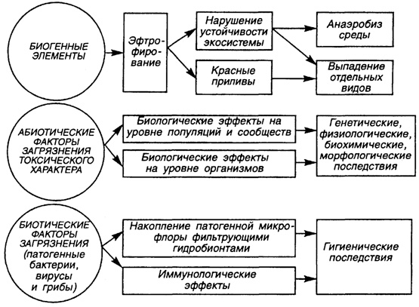

Рисунок 9. Экологические последствия загрязнения морей

**3.2. Охрана морских вод**

**3.2.1. Самоочищение морей и океанов**

Самоочищение морей и океанов - сложный процесс, при котором происходит разрушение компонентов загрязнения и включения их в общий круговорот веществ. Способность моря перерабатывать углеводороды и другие виды загрязнения небезгранична. В настоящее время многие акватории уже утратили способность к самоочищению. Некоторые заливы и бухты нефть, в больших количествах скопившаяся в донных отложениях, превратила практически в мертвые зоны.

Существует прямая зависимость между численностью нефтеокисляющих микроорганизмов и интенсивностью нефтяного загрязнения морской воды. Самое большое число микроорганизмов выделялось в районах нефтяного загрязнения, при этом количество бактерий, растущих на нефти, доходит до миллиона на 1л. морской воды[5]. Наряду с численностью микроорганизмов в местах постоянного нефтяного загрязнения растет и видовое разнообразие. Это, по всей видимости, можно объяснить большой сложностью химического состава нефти, различные компоненты которой могут потребляться только определенными видами микроорганизмов. Связь между численностью и видовым разнообразием микроорганизмов, с одной стороны, и интенсивностью нефтяного загрязнения, с другой - дает основания рассматривать нефтеокисляющие микроорганизмы как индикаторы нефтяного загрязнения.  
Микроорганизмы моря функционируют в составе сложного микробиоценоза, который реагирует на чужеродные вещества как на единое целое. Не многие виды организмов способны полностью разложить нефть. Такие формы выделяются из воды редко, и процесс деградации нефти не бывает интенсивным. Смешанное бактериальное «население» более эффективно разрушает нефть и отдельные углеводороды.

К морским организмам, которые участвуют в процессах самоочищения, относятся моллюски. Различают две группы моллюсков. В первую входят мидии, устрицы, гребешок и некоторые другие. Их ротовое отверстие состоит из двух трубочек (сифонов). Через один сифон всасывается морская вода со всеми взвешенными в ней частицами, которые оседают в специальном аппарате моллюска, а через другой очищенная морская вода поступает обратно в море. Все съедобные частицы усваиваются, а непереваренные крупными комочками выбрасываются наружу. Плотное население мидий на площади 1кв. м. Фильтрует за сутки до 200м. куб. воды. Мидии - один из самых распространенных морских водных организмов. Крупный моллюск может пропустить через себя до 70л. воды в сутки и таким образом очистить ее от возможных механических примесей и некоторых органических соединений.

Подсчитано, что только в северо-западной части Черного моря мидии профильтровывают за сутки более 100км куб воды. Подобно мидии, питаются и другие морские животные - мшанки, губки, асцидии. У моллюсков второй группы раковина или закрученная, овально-конической формы (рапаны, литорины), или напоминает колпачок (морское блюдечко). Ползая по камням, сваям, причалам, растениям, днищам судов, они ежедневно прочищают огромные заросшие поверхности.

Морские организмы (их поведение и состояние) являются индикаторами нефтяных загрязнений, т.е. они как бы осуществляют биологическое наблюдение за окружающей средой. Однако морские организмы не только пассивные регистраторы, но и непосредственные участники процесса естественного самоочищения среды. Известны около 70 родов микроорганизмов, включая бактерии, грибы, дрожжи, которые способны вступать в единоборство с нефтью. Им принадлежит важнейшая роль разложения нефти и углеводородов в море.

Не менее значительная роль микроорганизмов в борьбе с пестицидами: накапливая в себе вредные продукты, бактерии сигнализируют о загрязнении морской среды. Вот почему так важно выяснить как можно больше таких организмов-индикаторов, получить предельно подробную информацию об их поведении в тех или иных условиях, об их состоянии в зависимости условий окружающей среды. Как выяснилось в последнее время, наиболее действенные в переработке пестицидов макрофиты - водоросли, растущие на небольших глубинах и у берега.

В Мировом океане биота еще практически не нарушена: при внешних воздействиях, выводящих систему из состояния устойчивого равновесия, равновесие смещается в том направлении, при котором эффект внешнего воздействия ослабевает.

**3.2.2. Охрана морей и океанов от загрязнения**

Охрана морей и океанов должна проводиться не только физически, проводя различные исследования по очищению воды и внедрения новых методов и способов очистки, но должна основываться и на законодательствах и правовых документах, определяющих обязанности людей охранять морскую среду.

В 1954г. в Лондоне прошла международная конференция, ставившая целью выработать согласованные действия по охране морской среды от загрязнения нефтью. Впервые в истории человечества был принят международный правовой документ, определяющий обязанность государств охранять морскую среду. Международная конвенция 1954г. по предотвращению загрязнения моря нефтью была зарегистрирована ООН[24].

Дальнейшая забота об охране Мирового океана нашла выражение в четырех конвенциях, принятых на 1-й Международной конференции ООН по морскому праву в Женеве в 1958г.: об открытом море; о территориальном море и прилежащей зоне; о континентальном шельфе; о рыболовстве и охране живых ресурсов моря. Эти конвенции юридически закрепили принципы и нормы морского права.

Под открытым морем подразумеваются все части моря, не входящие ни в территориальные моря, ни во внутренние воды любого государства. Женевская конвенция об открытом море с целью предотвращения загрязнения морской среды и нанесения ей ущерба обязывает каждую страну разработать и ввести в действие законы, запрещающие загрязнять море нефтью, радиоактивными отходами и другими веществами.

Международные конвенции сыграли определенную роль в предотвращении загрязнения морской среды, но в тоже время выявила и слабые места. В 1973г. в Лондоне была созвана Международная конференция по предотвращению загрязнения моря. Конференция приняла Международную конвенцию по предотвращению загрязнения моря с судов. Конвенция 1973 г. предусматривает меры, предупреждающие загрязнение морей не только нефтью, но и другими вредными жидкими веществами, а также отходами (сточные воды, мусор судов и т.п.). Согласно Конвенции, каждое судно должно иметь сертификат - свидетельство о том, что корпус, механизмы и прочая оснастка находятся в исправном состоянии и не загрязняют море. Соответствие сертификатам проверяется инспекцией при заходе судна в порт. Конвенция устанавливает жесткие нормы содержания нефти в сбрасываемой танкерами воде. Суда водоизмещением более 70 тыс. т должны располагать емкостями приема чистого балласта - в такие отсеки нефть грузить запрещается. В особых районах полностью запрещен слив нефтесодержащих вод с танкеров и сухогрузных судов водоизмещением свыше 400 т. Все сбросы с них должны выкачиваться только на береговые приемные пункты. Все транспортные суда оснащаются сепарационными устройствами для очистки сливных вод, а танкеры - устройствами, позволяющими осуществлять мойку танкеров без слива нефтяных остатков в море. Для очистки и обеззараживания судовых сточных вод, в том числе хозяйственно-бытовых, созданы электрохимические установки.

Береговые очистные сооружения, куда поступает отработанная вода с судов, не только очищают от загрязнения, но и регенерируют тысячи тон нефти. На судах помещаются установки для уничтожения шламов машинных отделений, отходов и мусора, опорожняемых в плавучие и береговые приемные устройства.

Институт океанологии РАН разработал эмульсионный метод очистки морских танкеров, полностью исключающий попадание нефти в акваторию и обеспечивающий абсолютную чистоту танкеров после промывки. Добавка к промывной воде смеси нескольких поверхностно-активных веществ позволяет осуществить на самом танкере с помощью несложной установки очистку без сброса с судна загрязненной воды или остатков нефти с регенерацией ее для дальнейшего использования. С каждого танкера удается отмыть до 300 т нефти. Танкерные емкости очищаются так, что в них после нефти можно перевозить даже пищевые продукты[22].

При отсутствии такой установки промывку на танкере можно осуществлять с помощью очистной станции, которая производит механизированную мойку емкостей из-под нефтепродуктов всех сортов по замкнутому контуру с помощью подогретого до 70-80°С раствора. Очистная станция также отделяет нефтепродукты от принимаемых с судов сточно-балластных вод, очищает от механических примесей и обезвоживает остатки нефти, отмывает от нефтепродуктов удаленную из цистерн ржавчину. В целях предотвращения утечек нефти совершенствуются конструкции нефтеналивных судов. Так, супертанкеры, вмещающие 150 тыс. т груза, имеют двойное дно. При повреждении одного из них нефть не выльется, ее задержит вторая внешняя, оболочка.

Для отмывки топливных цистерн сухогрузов созданы плавучие очистные станции. Мощная водогрейная установка с двумя котлами нагревает воду до 80-90°С, и насосы перекачивают ее в танкеры. Грязная вода вместе с отмытой нефтью поступает обратно на очистную станцию, где проходит три каскада отстойников. И, вновь подогретая, опять, откачивается на мойку. При этом для подогрева используют нефть, извлеченную из грязной воды.   
Для систематической очистки портовых акваторий от случайных разливов и загрязнений нефтью применяются плавучие нефтесборщики и боновые заграждения. Нефтесборщики НСМ-4 повышенной морепроходимости рейдах с удалением от порта до 10 морских миль при волнении моря до способны очищать море от плавающих нефтепродуктов и мусора вдоль побережья и на открытых морских трех баллов и силе ветра до четырех балов. Боновые заграждения, предназначенные для локализации случайных разливов нефтепродуктов как в акваториях портов, так и в открытом море, строят из стеклопластика, устойчивого при значительных скоростях ветра и течений.

В ряде случаев целесообразно предотвращать растекание нефти не механическими (боновыми заграждениями), а физико-химическими методами. С этой целью по всему периметру нефтяного пятна или только с подветренной стороны наносят поверхностно-активные вещества - нефтесобиратели. В случае крупной утечки для локализации нефтяного пятна одновременно используют механические и химические методы. Создан препарат пенопластовой группы, который при соприкосновении с нефтяным пятном полностью его обволакивает. После отжима пенопласт может использоваться повторно в качестве сорбента. Такие сорбенты очень удобны из-за простой технологии применения и невысокой стоимости. Однако массовое производство таких препаратов пока не налажено.

В настоящее время разработаны сорбирующие средства на основе растительных, минеральных и синтетических веществ. Главное требование, которое к ним предъявляется, - непотопляемость. Собранные с водной поверхности, некоторые сорбенты после регенерации могут применяться повторно, другие подлежат утилизации. Имеются препараты, позволяющие собирать с поверхности воды до 90% разлитой нефти. Впоследствии их можно использовать для производства битума и других строительных материалов.  
Еще одно важное качество, которым должен обладать сорбент, - способность захватывать большое количество нефти. Пенопласты, полученные на основе сложных полиэфиров, за 5 мин поглощают количество нефти в 20 раз превышающее собственную массу[25].

Эти вещества прошли успешные испытания в Одесском порту и при ликвидации последствий разлива дизельного топлива на заболоченной местности. Недостатком же их следует считать то, что ими нельзя пользоваться при волнении моря.

После сбора разлитой нефтесорбентами или механическими средствами на поверхности всегда остается тонкая пленка, которую можно удалить диспергированием, т.е. разбрызгиванием на водную поверхность препаратов, под действием которых происходит распад нефтяной пленки. Диспергенты не извлекаются из воды, поэтому основным требованием к ним является их биологическая безопасность. Кроме того, они должны сохранить свои свойства при сильном разбавлении морской водой. Нефтяная пленка после такой обработки распределяется в толще воды, где подвергается окончательному разрушению в результате биохимических процессов, обуславливающих самоочищение.

Оригинальный способ очистки воды от разлившейся нефти продемонстрировали американские ученые в Атлантическом океане. Под нефтяную пленку на определенную глубину опускается керамическая пластина. К ней подключается акустическая установка. Под действием вибрации нефть сначала скапливается толстым слоем над местом, где установлена пластина, а затем смешивается с водой и начинает фонтанировать. Электрический ток высокого напряжения, также подведенный к пластинке, поджигает фонтан, и нефть полностью сгорает. Если мощность акустической установки недостаточно велика, нефть, лишь превращается в плотную массу, которую удаляют из воды механическим способом.

Для удаления с поверхности прибрежных вод пятен масел ученые США создали модификацию полипропилена, притягивающего жировые частицы. На катере-катамаране из этого материала между корпусами установили своеобразную штору, концы которой свисают в воду. Как только катер попадает на пятно, нефть прочно прилипает к «шторе». Остается лишь пропустить полимер через валики специального устройства, которое отжимает нефть в специально приготовленную емкость.

Однако, несмотря на некоторые успехи в поиске эффективных средств, ликвидирующих нефтяное загрязнение, о решении проблемы говорить рано. Только внедрением даже самых эффективных методик очистки от загрязнений невозможно обеспечить чистоту морей и океанов. Центральная задача, которую необходимо решать всем заинтересованным странам сообща, - предотвращение загрязнения.

**3.2.3. Охрана морских прибрежных вод**

Прибрежная водоохранная зона - территория, прилегающая к акваториям объектов, на которых устанавливается специальный режим, не допускающий загрязнения, засорения и истощения вод. Границы прибрежного охраняемого района определяются границами района фактического и перспективного морского водопользования населения и двух поясов зоны санитарной охраны.

Район морского водопользования организуется для обеспечения эпидемической безопасности и предупреждения случаев ограничения водопользования из-за загрязнения вредными химическими веществами. Ширина этого района в сторону моря обычно не мене 2км. В первом поясе зоны санитарной охраны не допускается превышение установленных нормативных показателей микробного и химического загрязнения в результате спуска сточных вод. По береговой протяженности и ширине в сторону моря пояс должен составлять не менее 10км от границы района водопользования. Второй пояс зоны санитарной охраны предназначается для предотвращения загрязнения района водопользования и первого пояса санитарной охраны в результате сбросов с морских судов и промышленных объектов. Границы второго пояса определяются границами территориальных вод для внутренних и внешних морей в соответствии с требованиями международной конвенции[20].

Запрещается сбрасывать в море сточные воды, которые можно использовать в системах оборотного и повторного водоснабжения: с содержанием отходов подлежащих утилизации, производственное сырье, реагенты, полупродукты и, конечно, продукты производства в количествах, превышающих установленные нормативы технологических потерь, вещества, для которых не установлены предельно допустимые концентрации (ПДК). Запрещаются сбросы очищенных промышленных и бытовых сточных вод, включая судовые, в границах района водопользования. Оценка степени и характера органических загрязнений, превышающих установленные нормативы, производится с учетом общей санитарной ситуации и других прямых и косвенных санитарных показателей загрязнения морской воды.

Сброс, удаление и обезвреживание сточных вод, содержащих радиоактивные вещества, должны осуществляться в соответствии с действующими нормативами радиационной безопасности и санитарными правилами работы с радиоактивными веществами и другими источниками ионизирующих излучений.

При проектировании и строительстве глубоководных спусков сточных вод в прибрежные воды моря, выборе места спусков и расчетах степени смешения и разбавления должны учитываться: характер и направление прибрежных морских течений, направление и сила господствующих ветров, величина приливов и отливов и другие природные факторы. Конструктивные, инженерно-технические и технологические решения глубоководных спусков сточных вод большой протяженности должны учитывать океанографические факторы (глубинные течения, плотность и температурную стратификацию вод, процессы турбулентной диффузии и др.), способствующие ликвидации поступающих загрязнений.

При расчетах, обосновывающих необходимую степень очистки, обезвреживания и обеззараживания, и определение условий смешения и разбавления стоков с морской водой в качестве исходных принимаются гидрологические данные для наименее благоприятного периода и санитарные показатели состава и свойств морской воды прибрежного района в период его наиболее интенсивного использования. Возможность отведения и условия спуска сточных вод в море, а также выбор площадки для нового объекта, реконструкция, расширение или изменение технологий предприятий подлежат обязательному согласованию с органами санитарно-эпидемиологического контроля.

Состав и свойство вод в устьях рек, впадающих в море в районе водопользования должны отвечать требованиям, предъявляемым к воде в водоемах, используемых для купания и проведения спортивных мероприятий, за исключением показателей, зависящих от природных особенностей этих вод.  
В пределах первого пояса зоны санитарной охраны разрешаются сбросы с судов сточных вод, происхождение и состав которых определены Международной конвенцией по предотвращению загрязнений с судов 1973г., при одновременном соблюдении следующих условий: а) на судне действует установка, обеспечивающая достаточную очистку и обеззараживание сточных вод; б) сброс не приводит к появлению видимых плавающих твердых частиц и не вызывает изменения цвета воды.

В портах, портовых пунктах и на судах, стоящих на рейдах, сброс сточных вод должен осуществляться в общегородскую канализацию через сливные устройства и ассенизационные суда. Твердые отбросы, отходы и мусор должны собираться в специальные емкости на борту судна и переправляться на берег для последующей утилизации и обезвреживания.   
При исследованиях, разведке и разработке естественных богатств континентального шлейфа запрещаются промышленные и бытовые сбросы сточных вод, загрязнение вод радиоактивными веществами и другими отходами производства. В случае, если границы континентального шельфа совпадают с границами района водопользования, требования к составу и свойствам морских вод должны отвечать нормативным требованиям к воде района водопользования.

**3.2.4. Контроль за состоянием морских вод России**

Контроль за загрязнением морских вод проводится в России в соответствии с Лондонскими международными конвенциями 1958 и 1973 гг., а также с Конвенцией по предотвращению загрязнения Балтийского моря. Мониторинг морской среды осуществляет Федеральная служба России по гидрометеорологии и мониторингу окружающей среды. Наблюдения за загрязнением морской среды по гидрохимическим показателям проводится на всех морях на территории России. Отбор проб ведется на 603 морских пунктах наблюдения (станциях), гидрохимические работы осуществляют 20 стационарных и 11 судовых лабораторий. Наблюдения за загрязнением морской среды по гидробиологическим показателям проводится также 11 гидробиологическими лабораториями и группами, обеспечивающими обработку более 3000 проб в год по 12 показателям[22].

Контроль за уровнем загрязнения морей осуществляется по следующим направлениям:

* Физические, химические и гидробиологические показатели загрязнения вод и донных отложений, особенно в курортно-оздоровительных и рыбохозяйственных зонах, а также на участках морей, подвергающихся интенсивному воздействию (устьевые зоны, морские нефтепромыслы, порты и т.д.);
* баланс загрязняющих веществ в морях и их отдельных частях (заливах) с учетом процессов, протекающих на границе раздела «атмосфера-вода», разложение и трансформация загрязняющих веществ и накопление их в донных отложениях;
* закономерности пространственных и временных изменений концентрации загрязняющих веществ, зависимость этих изменений от естественных циркуляционных процессов, гидрометеорологического режимами особенностей хозяйственной деятельности. При этом учитываются изменения температуры воды, течения, скорость и направление ветров, уровень выпавших осадков, атмосферное давление, влажность воздуха и др.

Сеть локальных пунктов наблюдения позволяет оперативно определять поля загрязнения. При выборе места расположения станций основываются на знаниях гидрохимического и гидрометеорологического режимов и рельефа дна в этом районе. Все морские станции мониторинга ведут синхронное наблюдения на стандартных географических горизонтах (0, 5, 10, 15, 20, 25, 30, 40, 50м и т.д.), включая придонный слой воды, а также слои «скачка свойств» (плотности, солености, кислорода и т.д.).

Пункты или морские станции наблюдения за уровнем загрязнения подразделяются на три категории.

Морские станции 1 категории (единичная контрольная станция) предназначены для оперативного выявления высоких уровней загрязнения в наиболее загрязненных зонах вблизи источников сброса и информирования об этом. Станции 1 категории располагаются на замыкающих створах устьевых областей, в зонах влияния сброса сточных вод с сельскохозяйственных угодий, нефтеналивных баз, в местах действующих морских нефтепромыслов, в районах, имеющих важное рыбохозяйственное или культурно-оздоровительное значение.

Контроль за содержанием загрязняющих веществ и визуальное наблюдение за загрязненностью поверхности проводится по двум программам - сокращенной и полной.

Сокращенная программа предполагает один раз в декаду растворенного кислорода, нефтепродуктов и одного-двух загрязняющих веществ, специфичных для данного района.

Полная программа предполагает проверку один раз в месяц (совмещается с наблюдениями по сокращенной программе) по следующим параметрам:

* Наличие загрязняющих веществ: нефтепродуктов, хлорорганических пестицидов, тяжелых металлов( ртути, свинца), фенола, детергентов, а также загрязняющих веществ, специфичных для данного района;
* показатели среды: растворенный кислород, сероводород, концентрация водородных ионов, биохимическое потребление кислорода за 5 суток, нитратный азот, аммонийный азот, общий азот, фосфор фосфатный, общий фосфор, кремний;
* элементы гидрометеорологического режима: соленость воды, температура воды и воздуха, скорость и направление течений и ветра, прозрачность, цветность воды.

На станциях 1 категории, расположенных непосредственно у берега, наблюдения проводятся только по сокращенной программе. На станциях, расположенных в открытой части водоема, в период обледенения проводятся один раз за сезон по полной программе.

Морские станции 2 категории (единичные станции или системы станций) служат для определения уровней загрязнения и тенденции их изменчивости в наиболее загрязненных районах города, в портах, прибрежных водах море и устьях рек, бухтах, заливах, а также в местах расположения промышленных комплексов, добычи полезных ископаемых, стоков сельскохозяйственный угодий, интенсивного судоходства и районах, имеющих культурнооздоровительное и рыбохозяйственное значение.

Станции 2 категории проводят ежемесячный контроль по полной программе. В период обледенения исследования проводятся один раз за сезон.  
Станции 3 категории предназначены для получения систематической информации о фоновых уровнях загрязнения с целью изучения их сезонной и межгодовой изменчивости, а также для определения элементов баланса химических веществ. Они располагаются на акваториях моря, где отмечаются более низкие уровни загрязнения или в относительно чистых водах. Наблюдения выполняются один раз в сезон по полной программе.

**Заключение**

Территорию Российской Федерации омывают 13 морей. Общая площадь морской акватории, подпадающей под юрисдикцию России, составляет 7 млн. км2.

В настоящее время природа российских морей подвергается мощному антропогенному воздействию. Особенно пострадали Черное и Каспийское моря - за последние десятилетия их экосистемы почти полностью изменились под действием природных факторов и человека. Вызывает сильное беспокойство захоронение радиоактивных отходов в Белом и Баренцевом морях.

Степень загрязнения воды прибрежных районов морей России характеризуется оценкой от «чистая» до «чрезвычайно грязная».

Основные факторы, представляющие наибольшую угрозу для морской жизни:

* Чрезмерная эксплуатация морских биологических ресурсов, приводящая к их истощению. Причины: плохо регулируемое рыболовство и браконьерство.
* Загрязнение моря и нарушение естественных экологических процессов. Причины: добыча нефти и газа на шельфе, интенсивное судоходство.
* Загрязнение и другие воздействия на экосистемы рек, впадающих в моря России.

Существуют реальные пути к смягчению и предотвращению угроз, связанных с воздействием человека. Вот некоторые из них:

* Коренная реформа рыболовства. Развитие устойчивого рыболовства, не истощающего морские ресурсы.
* Создания национальной сети особо охраняемых морских природных территорий (заповедников, заказников, парков)
* Проведение стратегической экологической оценки проектов по добыче нефти и газа на шельфе до начала этих проектов.

В 1978 году был основан Дальневосточный морской заповедник – единственный исключительно морской заповедник в России. Кроме него морская природа охраняется еще в 8 заповедниках и 2 заказниках Дальнего Востока, 2 арктических заповедниках, 2 заповедниках и 1 заказнике на Баренцевом и Белом морях и 2 заповедниках на Каспии.

Охрана природы, и водных ресурсов в частности, - задача нашего века, проблема, ставшая социальной. Снова и снова мы слышим об опасности, грозящей водной среде, но до сих пор многие из нас считают ее неприятным, но неизбежным порождением цивилизации и полагают, что мы ещё успеем справиться со всеми выявившимися затруднениями. Однако воздействие человека на водную среду приняло угрожающие масштабы.

Чтобы в корне улучшить положение, понадобятся целенаправленные и продуманные действия. Ответственная и действенная политика по отношению к водной среде будет возможна лишь в том случае, если мы накопим надёжные данные о современном состоянии среды, обоснованные знания о взаимодействии важных экологических факторов, если разработаем новые методы уменьшения и предотвращения вреда, наносимого Природе Человеком.

**Список использованных источников**

**Литературные источники**

1. Авакян А.Б., Широков В.М. Рациональное использование водных ресурсов. Екатеринбург: изд-во Виктор, 1994. — 320 с.
2. Белова С. В. Охрана окружающей среды. М.: Высшая школа, 1991 г.
3. Владимиров М. А. Охрана окружающей среды. СПб: Гидрометеоиздат; 1991.
4. Вершинин А. Жизнь Черного Моря. М.: МакЦентр, 2003.
5. Герлах С.А. Загрязнение морей. Диагноз и терапия. - Л: Гидрометеоиздат, 1985. -264 с.
6. Глушкова В. Г. , Шевченко А. Т. Эколого-экономические проблемы России и ее регионов. М.: Московский лицей, 2002.
7. Данилов-Данильян В.И. Экология, охрана природы и экологическая безопасность. М.: МНЭПУ, 1997.
8. Зайцев Ю.П. Введение в экологию Черного моря. Одесса: Эвен, 2006.
9. Зайцев Ю. П. Самое синее в мире. Черноморская экологическая серия, том 6. - Нью-Йорк, Издательство ООН, 1998. - 142 с.
10. Зенкевич Л.А. Биология морей СССР. Москва: Изд-во АН СССР, 1983.
11. Кондрин А. Т., Косарев А. Н., Полякова А. В., Полякова Т. В. Экологическое состояние и устойчивость к антропогенным нагрузкам морей европейской части // Проблемы оценки экологической напряженности европейской территории России: факторы, районирование, последствия. – М., 1996.
12. Косарев А. Н., Гюль А. К. Загрязнение вод Каспийского моря // Проблемы оценки экологической напряженности европейской территории России: факторы, районирование, последствия. – М., 1996.
13. Новиков Ю. В. Экология, окружающая среда и человек. М. 1998.
14. Проблемы экологии России / Отв. ред. В. И. Данилов-Данильян, В. М. Котляков. – М., 1993.
15. Экологическое состояние территории России: Учебное пособие для студентов высш. пед. Учебных заведений / В. П. Бондарев, Л.Д. Долгушин, Б.С. Залогин и др.; Под ред. С.А. Ушакова, Я.Г. Каца – 2-е изд. М.: Академия, 2004. С.115-116.
16. Экология, охрана природы и экологическая безопасность / Отв. ред. В. И. Данилов-Данильян. – М., 1997.
17. Яблоков А. В., Остроумов С. А. Охрана живой природы: Проблемы и перспективы. – М., 1983.

**Периодические издания**

1. Косарев А. Н. Залогин Б. С. Загрязнение морей // Земля и вселенная. – 1988. - №6.
2. **Государственный** доклад о состоянии окружающей природной среды Российской Федерации в 1998 году. М., 1999.
3. Государственные доклады «О состоянии и об охране окружающей среды Российской Федерации» в 2000–2005 гг.
4. Журнал «География в школе» №5, 2002.

**Материалы интернет-сайтов**

1. http://arctictoday.ru
2. http://www.ecodefense.ru
3. http://esimo.oceanography.ru
4. http://www.national-atlas.ru
5. http://www.ocean-fcp.ru
6. http://www.ocean.ru
7. http://www.seu.ru
8. http://science.viniti.ru
9. http://www.wikipedia.ru

**Приложения**

**Приложение 1**

Карта 1. Заповедники России

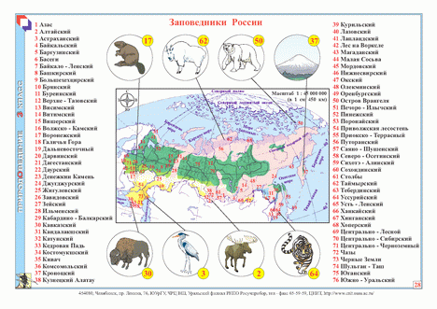

Карта 2. Заповедники России и биосферные ООПТ

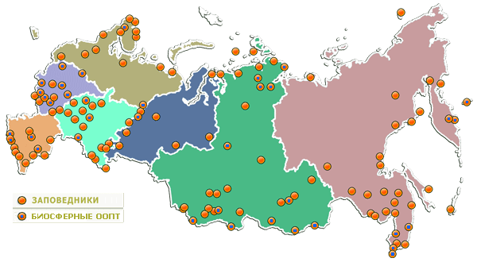

**Приложение 2**

Таблица 1

Токсический эффект наиболее распространенных загрязнителей гидросферы

|  |  |  |  |  |
| --- | --- | --- | --- | --- |
| Вещество | Планктон | Ракообразные | Моллюски | Рыбы |
| 1. Медь | +++ | +++ | +++ | +++ |
| 2. Цинк | + | ++ | ++ | ++ |
| 3. Свинец | - | + | + | +++ |
| 4. Ртуть | ++++ | +++ | +++ | +++ |
| 5. Кадмий | - | ++ | ++ | ++++ |
| 6. Хлор | - | +++ | ++ | +++ |
| 7. Роданид | - | ++ | + | ++++ |
| 8. Цианид | - | +++ | ++ | ++++ |
| 9. Фтор | - | - | + | ++ |
| 10. Сульфид | - | ++ | + | +++ |

Степень токсичности:

- - отсутствует

+ - очень слабая

++ - слабая

+++ - сильная

++++ - очень сильная

**Приложение 3**

Таблица 2

Характеристики нефтяной пленки (цвет, толщина)

|  |  |  |
| --- | --- | --- |
| Внешний вид | Толщина, мкм | Количество нефти, л/м2 |
| Едва заметна | 0,038 | 44 |
| Серебристый отблеск | 0,076 | 88 |
| Следы окраски | 0,152 | 176 |
| Ярко окрашенные разводы | 0,305 | 352 |
| Тускло окрашенные | 1,016 | 1170 |
| Темно окрашенные | 2,032 | 2310 |